



**دانشگاه البرز**

**پايان‌نامه کارشناسي ارشد**

**رشته زيست شناسی گرايش ميکروبيولوژی**

**عنوان**

**تهيه آنتی بادی برعليه ايمونوگلوبولين (IgG) جهت استفاده در تست کومبس رايت**

**نگارش**

**زهرا پناهی ابوذر**

**استاد راهنما**

**دکتر مهدي پريان**

**استاد راهنمای دوم**

**دكتر رحمان شکری**

**پاييز 98**

|  |  |  |
| --- | --- | --- |
| Description: آموزش عالي آرم 32دانشگاه البرز | تعهدنامه اصالت پایان نامه | Description: آموزش عالي آرم 32دانشگاه البرز |

|  |
| --- |
| بسمه تعالی  اينجانب زهرا پناهی ابوذر دانش‌آموخته مقطع كارشناسي ارشد رشته زیست شناسی سلولی و مولکولی - میکروبیولوژی به شماره دانشجويي 961523006 كه در تاريخ 29/7/1398 از پايان‌نامه خود تحت عنوان تهیه‌ آنتی بادی برعلیه ایمونوگلوبولین (IgG ) جهت استفاده در تست کومبس رایت دفاع نموده‌ام، گواهي مي‌نمايم چنانچه در پايان‌نامه خود از فكر، ايده و نوشته ديگران بهره گرفته‌ام با نقل قول مستقيم يا غير مستقيم منبع و ماخذ آن را در جاي مناسب ذكر كرده‌ام. بديهي است مسئوليت تمامي مطالبي كه نقل قول ديگران نباشد بر عهده ایجانب بوده و پاسخگوی آن خواهم بود.  چنانچه بر اساس مطالب پايان‌نامه خود اقدام به انتشار مقاله، كتاب و غیره نمايم ضمن مطلع نمودن استاد راهنما، با نظر ايشان نسبت به نشر مقاله، كتاب و ... به صورت مشترك و با ذكر نام استاد راهنما مبادرت می­نمايم.  نام و نام خانوادگي زهراپناهی ابوذر  تاريخ و امضاء |

**تقدیم به پدر بزرگوارم و مادر مهربانم**

**آن دو فرشته ای که ازخواسته هایشان گذشتند،سختی هارا به جان خریدند و خود را سپر بلای مشگلات و ناملایمات کردند تا من به جایگاهی که اکنون در آن ایستاده ام برسم.**

**ای پدر**

**از توهرچه بگویم باز هم کم می آورم.خورشیدی شدی و از روشنایی ات جان گرفتم ودر نا امیدی ها نازم را کشیدی و از شوق لبریزم کردی.اکنون حاصل دستان خسته ات رمز موفقیتم شد.به خودم تبریک می گویم که تورا دارم.**

**و تو ای مادر**

**ای شوق زیبای نفس کشیدن**

**ای روح مهربان هستی ام**

**تو رنگ شادی هایم شدی وتلخی هارا با تمام وجود از من دور کردی و عمری خستگی هارا به جان خریدی تا اکنون توانستی طعم خوش پیروزی را به من بچشانی.**

**به مصداق " من لم یشکر المخلوق لم یشکر الخالق"**

**بسی شایسته است از اساتید فرهیخته و فرزانه جناب آقای دکتر مهدی پریان و جناب آقای دکتر رحمان شکری که با کرامتی چون خورشید،سرزمین دل را روشنی بخشیدند و گلشن سرای علم و دانش را با راهنمایی های کارساز وسازنده بارور ساختند، تقدیر و تشکر نمایم.**

**تقدیم به برادرم و همسر مهربانش**

**که همواره مانند پدر ومادری در طول تحصیل و زندگی متحمل زحماتم وتکیه گاه محکمی در مواجهه با مشگلات و وجودشان مایه دلگرمی و شادی من بود.**

**تقدیم به رهای نازم(برادر زاده) عزیزم**

**امیدبخش جانم که آسایش او آرامش من است.**

**تقدیم به شهدای راه حق که برای آرامش ما از جانشان گذشتند.**

**سپاسگزاری**

**سپاس و ستایش مرخدای را جل وجلاله که آثار قدرت اوبر چهره روز روشن، تابان است و انوار حکمت او در دل شب تار، درخشان.آفریدگاری که خویشتن را به ما شناساند ودرهای علم را برما گشود و عمری و فرصتی عطا فرمود تا بدان، بنده ضعیف خویش را در طریق علم و معرفت بیازماید.**

**سپاس از اساتید بزرگواروگرانقدرم جناب آقای دکترمهدی پریان و جناب آقای دکتررحمان شکری که صمیمانه و بی دریغ در تمام مراحل این رساله مرا یاری کردند.**

**ازپدرومادر عزیزم که همواره در تمام مراحل زندگی مشوق و همراه من بودند.**

**سپاس از پدر خوانده و مادر خوانده عزیزم (برادرم و همسرش) که با همراهی خود راه را برایم هموار ساختند و همیشه و همه جا کنارم بودند.**

**سپاس از رهای قشنگم (برادرزاده نازم) که با شیرین زبانی‌هایش برایم بهترین دلخوشی در پیمودن این راه بود.**

**سپاس از میترای عزیزم (دوست خوبم) که همیشه همراه و هم‌چون استادی پشتیبان من بود.**

**سپاس از حمید مهربان (پسر عمه خوبم) که راه طولانی مسیر را برایم سهل و آسان نمود.**

**سپاس از پرسنل محترم انستیتو پاستور ایران بخش آنتی‌ژن که با مساعدت و دراختیارقراردادن آموخته‏های خودکمک شایانی به ما کردند.**

**سپاس از ریاست محترم و همکاران خوبم در آزمایشگاه تشخیص طبی قدس که صمیمانه مرا همراهی نمودند.**

فهرست عناوین صفحه

**فصل 1**: **مقدمه**

1-1- تاريخچه بیماری در جهان 2

1-2- تاریخچه بیماری در ایران 2

1-3- خصوصیات باکتری 3

**1-3-1- خصوصیات کشت باکتری 3**

**1-3-2- مقاومت باکتری در مقابل عوامل فیزیکوشیمیایی 3**

1-4- بروسلوز در انسان 3

1-5- سبب شناسی 4

1-6- بیماری زایی و آسیب شناسی 4

**1-6-1- سیر بیماری بروسلوز 4**

**1-6-1-1- عوارض** 5

1-7- راه‏های تشخیص بروسلوز 5

**1-7-1- تست‏های سرولوژیک بروسلوز 5**

**1-7-1-1- انواع تست‏های سرولوژیک بروسلوز** 6

**1-7-1-2- تست رایت (**StandardTubeAgglutinationTest**)** 6

**1-7-1-3- آزمایش کومبس** 7

1-8- آنتی هیومن گلوبولین 8

**1-8-1- آزمون آنتی گلوبولین 8**

**1-8-2- موارد استفاده از آنتی هیومن گلوبولین یا آنتی** IgG **8**

**1-8-3- کومبس مستقیم و غیر مستقیم 9**

**1-8-4- آزمایش کومبس رایت** (Coombs Wright) **9**

1-9- تولید آنتی سرم در حیوانات آزمایشگاهی 9

1-10- تاریخچه تولید آنتی سرم 10

**1-10-1- محدودیت‏های تولید آنتی بادی مونوکلونال 10**

**1-10-2- عوامل موثر در تولید آنتی سرم‏های پلی کلونال در حیوانات 11**

1-11- نگاه کلی به سیستم ایمنی 12

1-12- اجزای سیستم ایمنی 13

**1-12-1- ایمنی ذاتی 13**

**1-12-2- ایمنی اکتسابی 14**

1-13- آنتی بادی‏ها 15

**1-13-1- شاخص‏های آنتی ژنی در ایمونوگلوبولین ها 17**

1-14- ایزوتایپ یا کلاس‏های ایمونوگلوبولین 17

**1-14-1- ایمونوگلوبولین** G **17**

**1-14-2- ایمونوگلوبولین** M **17**

**1-14-3- ایمونوگلوبولین** A **18**

**1-14-4- ایمونوگلوبولین** E **18**

**1-14-5- ایمونوگلوبولین** D **18**

1-15- ویژگی‏های ایمونوگلوبولین IgG 19

**1-15-1- ساختمان** IgG **19**

1-16- آنتی هیومن IgG 20

**فصل 2: مروري‌‌‌‌‌‌‌‌‌‌‌‌‌‌‌‌‌‌‌‌‌‌‌‌برمطالعات انجام شده**

**فصل 3: مواد و روش‌ها**

3-1- مواد و روش‌ها 28

3-1-1- مواد مورد استفاده 28

3-1-2- دستگاه‏ها و تجهیزات مورد استفاده 29

3-2- خالص سازی IgG انسانی 30

3-2-1- اصول کلی 30

3-2-2- شکل گیری رسوب 30

3-2-3- روش‏های رسوب دهی 30

3-3- مراحل خالص سازی آنتی بادی IgG 31

3-4- کروماتوگرافی 35

3-4-1- انواع کروماتوگرافی 36

3-4-1-1- کروماتوگرافی تعویض یونی 37

3-5- روش‏های سنجش پروتئین 39

3-5-1- روش برادفورد 40

3-5-1-1- سنجش جذب نوری 40

3-5-2- روش لوری 41

3-6- تیتراسیون آنتی بادی تهیه شده و تهیه رقت‏های مناسب برای تزریق 42

3-7- تزریق به حیوان آزمایشگاهی 42

3-8- خونگیری از حیوان آزمایشگاهی 43

3-9- مراحل تخلیص آنتی هیومن 43

3-10- روش‏های سنجش پروتئین 44

3-10-1- روش جذب نوری OD(Optical Density) 44

3-10-2- الکتروفورز SDS-Page 44

3-10-2-1- روش انجام الکتروفورز 45

3-10-2-2- رنگ آمیزی ژل الکتروفورز 46

**فصل 4: نتايج**

4-1- نتايج 48

4-1-1- نتایج مراحل تخلیص ایمونوگلوبولین انسانی IgG 48

4-1-2- رسوب با آمونیوم سولفات اشباع 48

4-1-3- دیالیز 49

4-1-4- تست نسلر 49

4-1-5- بررسی درجه خلوص با استفاده از SDS-PAGE 49

4-1-6- کروماتوگرافی تعویض یونی 50

4-1-7- بررسی درجه خلوص بعد از کروماتوگرافی 51

4-1-8- خالص سازی نهایی با فیلتر 100 کیلودالتونی 51

4-1-9- بررسی درج‌ی خلوص IgG انسانی خالص سازی شده 51

4-1-10- تهیه‌ی آنتی هیومن گلوبولین انسانی 52

4-1-11- خالص سازی آنتی هیومن گلوبولین (آنتی IgG) 52

4-1-12- دیالیز 53

4-1-13- بررسی درجه‌ی خلوص پس از رسوب‌دهی و دیالیز 53

4-1-14- نتایج آزمون نسلر 54

4-1-15- کروماتوگرافی تعویض یونی 55

4-1-16- بررسی درجه خلوص بعد از کروماتوگرافی 55

4-1-17- خالص سازی نهایی با استفاده از فیلتر 100 کیلودالتونی 56

4-1-18- بررسی درجۀ خلوص آنتی هیومن ایمونوگلوبولین خالص سازی شده 56

4-1-19- آماده سازی آنتی هیومن گلوبولین 57

4-1-20- انجام آزمایشات با آنتی هیومن IgG 58

4-1-20-1- چک سل 58

4-1-20-2- نتایج آزمایش رایت لوله ای 58

4-1-20-3- آزمایش کومبس رایت 59

**فصل 5: بحث و پيشنهادها**

5-1- بحث 61

**منابع و مراجع** **...................................................................................................................................................................... 64**

**فهرست جداول صفحه**

جدول 3-1: مواد مورد استفاده 28

جدول 3-2: تجهیزات و دستگاه‏های مورد استفاده 29

جدول 3-3: مواد مورد نیاز برای تهیه ژل SDS-PAGE 39

جدول 4- 1: نتایج غلظت پروتئین بعد از رسوب دهی با آمونیم سولفات 48

جدول 4- 2: نتایج غلظت پروتئین بعد از عبور از فیلتر 30 و 100 کیلودالتونی 49

جدول 4- 3: نتایج غلظت فراکشن‏های مختلف بعد از کروماتوگرافی 50

جدول 4- 4: *نتایج خالص سازی نهایی با فیلتر 100 کیلودالتونی* 51

جدول 4- 5: مقدار خونگیری انجام شده و تهیه سرم 52

جدول 4- 6: نتایج رسوب دهی با آمونیم سولفات 53

جدول 4-7: غلظت آنتی بادی تهیه شده بعد از دیالیز 53

جدول 4- 8: نتایج غلظت فراکشن‏های مختلف بعد از کروماتوگرافی 55

جدول 4- 9: نتایج خالص سازی نهایی با فیلتر 100 کیلودالتونی 56

جدول 4- 10: نتایج آنتی هیومن تولیدی و مقایسه آن با آنتی هیومن تجاری 59

فهرست اشکال صفحه

شکل 1-1: اشکال هندسی انواع ایمونوگلوبولین‏ها (a) 16

شکل 1-2: شکل ساختمانی ایمونوگلوبولین IgG (b) 20

شکل 3- 1: رسوب دهی محلول پروتئین با سولفات آمونیوم 31

شکل 3- 2: دستگاه TFF 34

شکل 3- 3: ستون کروماتوگرافی تعویض یونی (IEX) 35

شکل 3-4: الکتروفورز SDS-Page با منبع تغذیه الکتریک 39

شکل 3-5: سنجش جذب نوری محلول پروتئین با نانودراپ 41

شکل 3-6: تزریق داخل عضلانی به خرگوش 42

شکل 4-1: رسوبدهی با سولفات آمونیوم 48

شکل 4-2: تست تائیدی حذف آمونیوم سولفات 49

شکل 4-3: الکتروفورز SDS-Page محلول پروتئین بعد از مراحل رسوب دهی و دیالیز 50

شکل 4-4: الکتروفورز فراکشن‏های حاصل از کروماتوگرافی در حضور احیاکننده 51

شکل 4-5: الکتروفورز SDS-Page، IgG انسانی خالص سازی شده 52

شکل 4-6: الکتروفورز پروتئین بعد از مراحل رسوب دهی و دیالیز، 54

شکل 4-7: نتایج تست نسلر 54

شکل 4-8: الکتروفورزSDS-Page فراکشن‏های جمع آوری شده بعد از کروماتوگرافی 56

شکل 4-9: درجۀ خلوص آنتی هیومن گلوبولین خالص سازی شده 57

شکل 4-10: آنتی هیومن گلوبولین تهیه شده 57

شکل 4-11: سمت راست نتیجه آنتی هیومن تولیدی با چک سل، سمت چپ کنترل منفی 58

شکل 4-12: نتیجه آزمایش کومبس رایت در رقت 320/1. 59

**چکيده:**

**مقدمه:** IgG فراوان‌ترین ایمونوگلوبولین در خون انسان است و تقریبا 75 درصد آنتی‌بادی‏های سرم را تشکیل می‏دهند. بنابراین سرم می‏تواند به‌عنوان منبع اولیه بسیار معمول برای جداسازی IgG باشد. IgG انسانی یک گلیکوپروتئین با وزن مولکولی 150 کیلودالتون است که می‏تواند برای سایر گونه‏های حیوانی آنتی‌ژن محسوب شود. گلبول‏های قرمز حساس شده توسط آنتی‌بادی (گاما گلوبولین) با اجزاء كمپلمان (بتا گلوبولین)، با آنتی‌هیومن گلوبولین واكنش داده و این موجب آگلوتیناسیون گلبول‏های قرمز می‏گردد. هدف از انجام این تحقیق تهیه آنتی‌سرم بر علیه IgG انسانی جهت استفاده از آن برای آزمایشات کومبس رایت و کراس مچ و گروه‏های خونی نادر می‏باشد.

**روش کار**: در ابتدا نمونه سرم از افراد سالم تهیه شد و سپس با استفاده از روش‏های رسوب‌دهی با سولفات آمونیوم و Tangential flow filtrationو کروماتوگرافی تعویض یونی (IEX)، تخلیص ایمونوگلوبولین IgG انجام شد .برای اطمینان از تخلیص، SDS-Page و تست برادفورد انجام شد. سپس از ایمنوگلوبولین تهیه شده رقت‏های مناسب برای تزریق به خرگوش به صورت هفتگی آماده شد. سپس خونگیری صورت گرفت و با استفاده از روش‏های فوق، خالص سازی آنتی‌هیومن (آنتی IgG) انجام شد. سپس برای بررسی صحت آنتی‌بادی تهیه شده بر روی نمونه‏های بیماران به بروسلوز تست کومبس رایت انجام شد.

**یافته ها**: نتایج الکتروفورز و آزمایش برادفورد نشان می‏داد که پروتئین جداسازی شده از کیفیت و کمیت قابل توجهی برخوردار است. باندهای پروتیئنی که بصورت احیاء شده و غیر احیاء شده بر روی ژل SDS-Page بود نشان می‏داد که ایمنوگلوبولین بصورت کامل تخلیص شده است. غلظت پروتئین تخلیص شده به روش برادفورد 2/2 میلی‌گرم بر میلی لیتر بود. انجام تست کومبس رایت بر روی نمونه‏های مثبت با استفاده از آنتی‌هیومن تهیه شده نتایجی مشابه و بهتر از نتایج آنتی‌هیومن‏های تجاری نشان داد.

**نتیجه گیری**: روش‏های انجام شده برای خالص سازی ایمونوگلوبولین IgG نشان داد که می‏تواند در تهیه آنتی‌هیومن بدست آمده بسیار مناسب باشد. این آنتی‌سرم را می‏توان در تشخیص بالینی در آزمایشات مربوط به کومبس رایت، کراس مچ و همچنین ردیابی گروه‏های خونی با Rh ضعیف یا Du استفاده کرد.

**واژه‏های کلیدی**: ایمونوگلوبولین IgG، آنتی هیومن گلوبولین، کومبس رایت، کراس مچ

**1**

# 

# مقدمه

## تاريخچه بیماری در جهان

عامل بیماری بروسلوز[1] برای اولین بار در سال 1887 توسط یک پزشک انگلیسی به نام دیوید بروس[2] (1) از طحال سربازی که در اثر تب مدیترانه ای مرده بود، جدا گردید. او این باکتری را بروسلا ملی تنسیس[3] نامید. ده سال بعد، یک دامپزشک دانمارکی به نام فردریک بنگ (2)، بروسلا آبورتوس را از جنین سقط شده گاو جدا نمود. بروسلا ملی تنسیس در سال 1905 از شیر بز، در سال 1947 از مزرعه داری که دارای تعدادی گاو مبتلا به بروسلوز بود، در سال 1952 در شمال فرانسه از خرگوش صحرایی و در سال 1963 در آرژانتین از گوسفند جدا گردید و برای اولین بار ثابت شد که این باکتری به طور طبیعی عامل بروسلوز گوسفندی نیز می‏باشد.

در سال 1914 جاکابتراوم میکروبی از همین نوع را به نام بروسلا سوییس از جنین سقط شده خوک جدا کرد. در سال 1918 خانم اوانس شباهت کامل باکتری هایی را که در بیماری انسان و حیوانات دخالت داشته، بررسی و ثابت نمود.

بروسلا نئوتوما نخستین بار توسط استینر و لاک مان در سال 1957 از یک موش جنگلی به نام نئوتومالپیدا جدا شد. در سگ عامل بروسلوز اولین بار در سال 1966 در امریکا و انگلستان جدا گردید و در سال 1968 این ارگانیسم توسط کارمیچل و برونر تشخیص داده شد و آن را بروسلا کنیس نامیدند (4،3).

## تاریخچه بیماری در ایران

برای اولین بار در سال 1932 وجود بروسلوز در انسان توسط کارشناسان انستیتوپاستور مشخص گردید. دلبی و کاوه در سال 1944 در موسسه رازی به وسیله کشت از شیردان یک گوساله سقط شده بروسلا آبورتوس را جدا کردند.

## خصوصیات باکتری

بروسلاها باسیل‏های کوچک یا کوکوباسیل، غیر متحرک، فاقد اسپور و گرم منفی هستند. اندازه آن‏ها متغیر و به طول 6/0 تا 2 میکرون و عرض 3/0 تا 5/0 میکرون است. این ارگانیسم‏ها معمولا به صورت گروهی و گاهی نیز به صورت انفرادی دیده می‏شوند و در کشت‏های آزمایشگاهی به صورت زنجیر یا رشته کوتاهی در می‏آیند. ارگانیسم در مقابل اسید مقاوم نبوده، اما در رنگ زدایی توسط اسید‏های ضعیف مانند اسید استیک 5/0 درصد می‏تواند مقاومت کند (5).

### خصوصیات کشت باکتری

رشد باکتری بر روی محیط‏های آزمایشگاهی کند بوده، اغلب در دمای 27 درجه سانتی‌گراد قبل از 48 ساعت محسوس نیست. در کشت‏های اولیه، بروسلا آبورتوس و بروسلا سوییس خیلی ضعیف رشد کرده نیاز به 5 تا 10 درصد CO2 دارند. اما گونه‏های دیگر در اتمسفر معمولی رشد می‏کنند. پرگنه گونه‏های صاف روی آگار مغذی پس از 4 ساعت در دمای 37 درجه سانتی‌گراد حدود 5/0 میلی‌متر قطر دارند و به شکل گرد، محدب و کدر با سطح صاف و براق هستند. محیط‏های جامد متعددی شامل آگار سرم‌دار، تریپتوز آگار و تعدادی دیگر می‏باشند (5).

### مقاومت باکتری در مقابل عوامل فیزیکوشیمیایی

بروسلا‏ها در دمای 60 درجه سانتی‌گراد در مدت 10 دقیقه از بین می‏روند. پاستوریزاسیون شیر نیز آنها را از بین می‏برد. بروسلا به pH اسیدی، مواد ضد عفونی کننده و نور مستقیم خورشید حساس هستند. ارگانیسم به مدت طولانی در دمای پایین، به مدت یک سال یا بیشتر در دمای 8 درجه سانتی‌گراد در مدفوع زنده می‏ماند و برای مدت خیلی طولانی در دمای 40- درجه سانتی‌گراد می‏توان آن را نگهداری کرد (6).

## بروسلوز در انسان

بیماری در انسان به دلیل تماس با حیوانات عفونی و یا خوردن شیر و محصولات لبنی آلوده ایجاد می‏شود. علائم بیماری در انسان غیر اختصاصی می‏باشد (6).

## سبب شناسی

چهار گونه از بروسلا موجب بروز عفونت در انسان می‏گردد که به ترتیب شدت بیماری‌زایی شامل ملی تنسیس، بروسلا سوییس، بروسلا آبورتوس و بروسلا کنیس می‏باشد (5).

## بیماری‌زایی و آسیب شناسی

با تهاجم باکتری به بدن توسط لوکوسیت‏های پلی مورفونوکلئور و ماکروفاژها برخی از باکتری‏ها نابود شده اما گروهی دیگر در این سلول‏ها تکثیر یافته و سپس از طریق سیستم لنفاوی به غدد لنفاوی و نهایتا به خون راه می‏یابند و نتیجه باکتریمی که به سیستم رتیکولواندوتلیال در کبد و طحال و مغز استخوان و سایر اندام‏ها چون کلیه‏ها سرایت می‏نماید. بروسلاها موجود در درون سلول در برابر پادتن و آنتی‌بیوتیک‏ها مصون خواهد ماند. واکنش بافتی در برابر بروسلا با تشکیل گرانولوما می‏باشد. بروسلا آبورتوس بیماری ملایمی همراه گرانولوماهای غیر پنیری در کبد و اندام رتیکولواندوتلیال به دنبال دارد. بروسلا سوییس بیماری شدیدتری همراه با ضایعات موضعی چرکی و گرانولوماهای پنیری ایجاد می‏کند. بروسلا ملی تنسیس شدیدترین نوع بیماری را ایجاد می‏کند. بروسلا کنیس بیماری مشابه بروسلا آبورتوس ایجاد می‏کند (12-7).

### سیر بیماری بروسلوز

بیماری بروسلوز به سه مرحله حاد، تحت حاد و مزمن تقسیم می‏شود.

تب مالت بر حیوانات وحشی و اهلی اثر می‏گذارد. گله‏های گاو، بزها، گوسفند، خوک، سگ، شتر، گراز و گوزن شمالی در معرض خطر بیشتری برای ابتلا به بیماری قرار دارند. باکتری می‏تواند از حیوان به انسان به سه طریق انتقال یابد:

محصولات لبنی غیر پاستوریزه: باکتری بروسلا در شیرحیوانات آلوده می‏تواند از طریق شیر، بستنی، کره و پنیر غیر پاستوریزه به انسان منتقل شود. همچنین باکتری می‏تواند از طریق گوشت خام یا نیم پزشده حیوانات آلوده به انسان منتقل گردد.

استنشاق: باکتری بروسلا به راحتی در هوا پراکنده می‏شود. کشاورزان، تکنسین‏های آزمایشگاه و کارگران کشتارگاه‏ها می‏توانند این باکتری را استنشاق کنند.

تماس مستقیم: باکتری در خون، مایع منی یا جفت حیوانات آلوده می‏تواند از طریق زخم وارد جریان خون شود.

معمولا تب مالت از فردی به فرد دیگر منتقل نمی‌شود، اما در موارد نادر زنان از طریق بارداری یا شیردهی می‏توانند بیماری را به نوزادان خود منتقل کنند (13،14).

#### عوارض

تب مالت می‏تواند بر هر عضوی از بدن از جمله سیستم باروری، کبد، قلب و سیستم اعصاب مرکزی اثر بگذارد. تب مالت مزمن می‏تواند سبب ایجاد عارضه در یک عضو یا در کل بدن شود. عارضه ممکن این بیماری عبارت است از: عفونت لایه درونی قلب (اندوکاردیت)، عفونت مفاصل (آرتریت)، التهاب و عفونت بیضه‌ها، التهاب و عفونت کبد و طحال و عفونت سیستم اعصاب مرکزی (15،9-7).

## راه‏های تشخیص بروسلوز

باکتری بروسلا عامل ایجاد بروسلوز (تب مالت یا تب مواج)، این بیماری زئونوز (مشترک بین انسان و دام) می‏باشند.

بهترین راه تشخیص بیماری، کشت خون، مایع مغزی-نخاعی، مایع مفصلی و مغز استخوان می‏باشند. اما همیشه کشت میکروب و جداسازی آن بخصوص موقعی که بیماری مزمن می‏شود امکان‌پذیر نیست (7،8،16).

### تست‏های سرولوژیک بروسلوز

در بروسلوز حاد انسانی، ابتدا IgM افزایش می‏یابد و گاهی IgM تنها ایمونوگلوبولینی است که در هفته‏های اول بیماری یافت می‏شود و میزان آن در عرض سه ماه پس از شروع عفونت افت می‏کند. در حالی‌که آنتی‌بادی IgG از هفته دوم به بعد شروع به افزایش می‏کند و در موارد درمان نشده، به مدت حداقل یکسال در حد بالائی باقی می‏ماند ولی در بیمارانی که به نحو کاملی درمان شده اند میزان آن در عرض شش ماه تا یک سال پس از شروع بیماری به حداقل رسیده و یا کاملا محو می‏گردد و به دلیل افزایش این آنتی‌بادی، ممکن است ناشی از تداوم ارگانیسم‏های زنده داخل سلولی در نسوج رتیکولواندوتلیال یا سایر کانون‏های عفونت، باشد.

طی عفونت مجدد یا تشدید عفونت قبلی عیار آنتی‌بادی IgG و احتمالا آنتی‌بادی IgM ضد بروسلائی، افزایش می‏یابد ولی میزان افزایش IgM در عود بروسلوز، مورد بحث صاحب‌نظران می‏باشد و مطالعات اخیر، حاکی از آن است که طی عود بروسلوز، فقط IgG افزایش می‏یابد (20-17،7).

#### انواع تست‏های سرولوژیک بروسلوز

تست آگلوتیناسیون داخل لوله‌ای استاندارد[4] (STA) یا تست رایت که IgM و IgG را مورد ارزیابی قرار می‏دهد.

1. تست آگلوتیناسیون 2ME که IgGرا بررسی می‏نماید.
2. تست کومبس رایت که عمدتا نشان دهنده آنتی‌بادی کلاس IgG است. هرچند در صورتی که در زمینه تست رایت مثبت، اشتباها کومبس رایت انجام شود تمامی آنتی‌بادی‏های شرکت کننده در تست رایت، به نحو اولی، در این تست نیز شرکت خواهند نمود.
3. تست فیکساسیون کمپلمان که نشان دهنده آنتی‌بادی کلاس IgG می‏باشد.
4. تست‏های رادیوایمونواسی و الایزا که حساسیت و ویژگی آنها نسبت به تست استاندارد و فیکساسیون کمپلمان بیشتر است و نشان دهنده هردو ایمونوگلوبولینM و Gمی باشند ولی جهت بررسی یک کلاس ایمونوگلوبولین هم قابل تنظیم هستند و بنابراین با این تست‏ها می‏توان به آسانی بروسلوز حاد را از مزمن و نیز حمله حاد در زمینه مزمن را باز شناخت. به عبارت دیگر آنتی‌بادی‏های اختصاصی ضد بروسلائی نوع IgG، IgM و IgA را می‏توان به روش ایمونواسی، مورد بررسی قرار داد. البته مشکلات مربوط به آنتی‌بادی‏های بلوکان و غیر آگلوتینه کننده در این تست‏ها وجود ندارد و در مرحله حاد یا مزمن می‏توان آنتی‌بادی‏های اختصاصی را به طور جداگانه، بررسی کرد و زمانی که تفسیر تست‏های آگلوتیناسیونی، با ابهاماتی مواجه شود می‏توان با انجام تست الایزا قطعی نمود.
5. تست رزبنگال، رینگ تست و آگلوتیناسیون روی لام که روش‏های آگلوتیناسیون سریع می‏باشند (20-17،7).

#### تست رایت (Standard Tube Agglutination Test)

گرچه روش‏های چندی برای اندازه گیری آنتی‌بادی‏های ضد بروسلائی، ابداع شده است ولی تست استاندارد آگلوتیناسیونی داخل لوله‌ای STA (یا تست رایت) متداولترین تستی است که مورد استفاده قرار می‏گیرد و حدود 97% موارد بروسلوزی که از طریق کشت، به اثبات رسیده است به وسیله این تست، عیار افزاینده چهار برابر یا بیشتر را نشان می‏دهد.

در بررسی سرولوژی بروسلوز هنگامی که سرم مورد آزمایش قرار گیرد از ارزش زیادی برخوردار است. تیترهای پایین 20/1 و 40/1 نباید کم اهمیت تلقی شوند و اگر با تظاهرات بالینی همراه است باید پس از دو هفته آزمایش تکرار شود. البته حتما آزمایش کومبس رایت هم باید انجام شود. با توجه به این که در بیماری بروسلوز در پاسخ ایمنی هومورال آنتی‌بادی‏های IgG، IgG1، IgG2،IgM، IgA و به مقدار کمی IgE تولید گردیده که به‌ویژه IgMو IgGدر آزمایشات سرولوژی دخالت دارند و در عفونت بروسلوز، IgM از روز پنجم تا هفتم ظاهر شده و در طی 13 تا 21 روز پس از ورود باکتری در بدن به میزان نهایی خواهد رسید. در حالت بیماری تیتر IgG به مقدار بالاتر رسیده و دوام بیشتری دارد و در بررسی سرولوژی بروسلوز هنگامی که سرم مورد آزمایش قرار می‏گیرد از ارزش زیادی برخوردار است. بدون تردید چنانچه سرم هفته اول آلودگی مورد بررسی باشد هیچ‌گونه ایمونوگلوبولینی موجود نبوده و در نتیجه آزمایش منفی خواهد بود. در هفته دوم نقش برتر را IgM خواهد داشت. بین هفته دوم و سوم تشکیل IgG شروع شده و در حالت عفونت کماکان نقش غالب را خواهد داشت. به همین دلیل برای تشخیص درست و کامل در بروسلوز بهتر است آزمایش کومبس رایت انجام شود (21،17،18،7).

#### آزمایش کومبس

آزمایش کومبس برای شناسایی آنتی‌بادی‌هایی است که به گلبول‏های قرمز می‏چسبند و آن‏ها را حساس می‏سازند ولی قادر به آگلوتینه کردن گلبول‏ها نمی باشند. به این آنتی‌بادی‌ها، آنتی‌بادی‏های ناقص یا آنتی‌بادی‏های مسدود کننده (Blocking Anti body) گفته می‏شود. به جز آنتی بادی‏های ناقص اجزای C4 وC3 کمپلمان هم قادر به حساس کردن گلبول قرمز می‏باشند.

این تست به دو روش مستقیم و غیر مستقیم انجام می‏شود. اساس این تست برایجاد شبکه بین آنتی‌بادی‏های ناقص در سطح گلبول‏های قرمز حساس شده توسط آنتی‌هیومن گلوبولین[5] (AHG) یا آنتی IgG برای ایجاد آگلوتیناسیون می‏باشد (22).

## آنتی هیومن گلوبولین

آنتی‌ژن‏های سطح گلبول‏های قرمز طبیعی انسان می‏توانند در حضور آنتی‌بادی‏های ضد خود حساس شوند، ولی به علت خصوصیت طبیعی آنتی‌ژن و آنتی‌بادی مربوطه، قادر به ایجاد آگلوتیناسیون نمی‌باشند. گلبول‏های قرمز حساس شده توسط آنتی‌بادی (گاما گلوبولین) با اجزاء کمپلمان (بتاگلوبولین)، با آنتی‌هیومن گلوبولین واکنش داده و ایجاد آگلوتیناسیون می‏‌گردد. آنتی‌هیومن گلوبولین بر اثر ایمونیزاسیون بر علیه IgG و سرم حاوی اجزای کمپلمان انسان تهیه می‏گردد (22).

### آزمون آنتی‌گلوبولین

آزمون آنتی‌گلوبولین یا کومبس مبتنی بر القاء تولید آنتی‌بادی برعلیه پروتئین‏های بیگانه در حیوانات آزمایشگاهی است. این آنتی‌بادی‏ها (آنتی‌گلوبولین) با آنتی‌ژن‏ها (نظیر ایمونوگلوبولین با اجزاء کمپلمان به صورت سرمی یا متصل به غشاء گلبول‏های قرمز واکنش می‏دهند. این حقیقت در آغاز سال 1980 به‌وسیله Moreschiاز طریق آگلوتیناسیون گلبول‏های قرمز خرگوش کشف شده و با ایمونوگلوبولین بز به‌وسیلهAnti goat-globulin توصیف شد. و چند سال بعد مورایس و کومبس و رایس روشی را توصیف کردند که به واسطه آن آنتی‌بادی‏های ناقصRh که قادر به ایجاد آگلوتیناسیون گلبول‏های قرمز واجد آنتی‌ژن Rhنبودند، مورد شناسایی قرار گرفتند. این روش به نام آزمون آنتی‌هیومن گلوبولین یا تست کومبس نام گرفت و امروزه کمک شایانی به تست‏های آزمایشگاهی کرده است (22،23).

### موارد استفاده از آنتی هیومن گلوبولین یا آنتی IgG

از آنتی‌هیومن گلوبولین برای انجام تست‏های تشخیصی مانند: کراس مچ، کومبس رایت، کم خونی همولیتیک اتوایمیون، کم‌خونی همولیتیک القاء شده به وسیله دارو، بیماری همولیتیک نوزادان، واکنش‏های همولیتیک تزریق خون، تشخیص و تعیین هویت آنتی‌بادی‏های ناخواسته، آزمون‏های سازگاری، تعیین فنوتیپ‏های فرعی گروه‏های خونی و تیتراسیون آنتی‌بادی مورد استفاده قرار می‏گیرد. آزمون آنتی‌هیومن گلوبولین به دو صورت مستقیم و غیر مستقیم انجام می‏پذیرد (23-21).

### کومبس مستقیم و غیر مستقیم

کومبس مستقيم، حساس شدن گلبول‌هاي قرمز در داخل گردش خون توسط آنتي‌بادي و يا اجزاءكمپلمان و يا هر دو را نشان مي‌دهد. آنتی‌بادی‏ها ممکن است در اثر بیماری، در اثر مصرف برخی داروها یا زمان انتقال خون و یا نوزاد تازه متولد شده با Rh مثبت که مادر وی Rhمنفی بوده ایجاد شده باشند.

از کومبس غیرمستقیم برای شناسایی RBC حساس شده در محیط In vitro استفاده می‏شود. مرحله حساس شدن RBCs در این روش توسط انکوباسیون انجام می‏شود. در این تست آنتی بادی‏های سرم مشخص می‏شوند. این آنتی‌بادی‏ها می‏توانند به گلبول قرمز حمله کنند ولی به آن‏ها متصل نمی شوند. معمولا برای یافتن آنتی‌بادی‏های گیرنده یا دهنده خون قبل از انجام انتقال خون انجام می‏شود. همچنین برای تعیین این که زن باردار (در اوایل بارداری) Rhمثبت یا منفی دارد انجام می‏شود (23).

### آزمایش کومبس رایت (Coombs Wright)

در برخی موارد با وجود مثبت شدن تست خون واکنش رایت منفی می‏شود. در این قبیل موارد آنتی‌بادی‏های بلوکان در سرم وجود دارند که از کلاس IgG و یا گاهی IgA می‏باشند و فاقد قدرت آگلوتیناسیون می‏باشند. برای تشخیص این آنتی‌بادی‏ها از آنتی‌گاما گلوبولین انسانی یا آنتی‌هیومن گلوبولین استفاده می‏کنیم.

این آزمایش برای تشخیص مرحله حاد و مزمن بیماری تب مالت (برسلوزیس) پس از تست رایت انجام می‏شود. با این تفاسیر باید آنتی‌بادی IgG خالص شده و به عنوان آنتی‌ژن به یک میزبان (مانند خرگوش) تزریق شود و بعد از خونگیری و خالص سازی آنتی‌سرم حاصل، که همان آنتی‌هیومن گلوبولین می‏باشد را در تست‏های تشخیصی مانند کومبس رایت و کراس مچ استفاده کنیم (23-21).

## تولید آنتی سرم در حیوانات آزمایشگاهی

تولید آنتی‌سرم در حیوانات آزمایشگاهی، بخشی از ضروریات بسیاری از طرح‏های تحقیقاتی محسوب می‏شود. بطور کلی آنتی‌سرم‌هایی که در آزمایشهای مختلف تشخیصی، بالینی، تحقیقاتی و درمانی (به‌عنوان دارو) به‌کار می‏روند به دو صورت پلی‌کلونال و مونوکلونال (mAb) تولید می‏شوند (24).

## تاریخچه تولید آنتی‌سرم

آنتی‌بادی پلی‌کلونال در سال 1890 میلادی توسط بهرینگ (Behring Emil Adolf Von) و دستیارش کیتاساتو (Shibasaburo Kitasato) در موسسه کخ برلین ابتدا برعلیه کزاز و سپس دیفتری، در حیوانات تولید شد.

آنتی‌بادی مونوکلونال اولین بار در سال 1975 میلادی در دانشگاه کمبریج انگلستان در گروه بیولوژی مولکولی، توسط کهلر (Kohler) و میلشتاین (Milstein) با روش دورگه کردن سلول‏ها (Hybridation) در آزمایشگاه (in vitro) تولید گردید (24).

### محدودیت‏های تولید آنتی‌بادی مونوکلونال

1. نیاز به فضای کم آزمایشگاهی مناسب و تجهیزات کشت سلول
2. وقت‌گیر بودن
3. نیاز به تجربه
4. محدودیت و سختی تولید انبوه آن
5. نیاز به هزینه فراوان
6. پایداری و ساختمان مولکولی آنتی‌بادی‏های مونوکلونال نسبت به عوامل شیمیایی و فیزیکی محیط در مقایسه با آنتی‌سرم‏های پلی‌کلونال کمتر است، در نتیجه نگهداری و ذخیره‌سازی آن‌ها مشکل تر است.

آنتی‌سرم‏های پلی‌کلونال بر عکس، محدودیت‏های تولید آنتی‌بادی‌های منوکلونال را ندارند ولی محدودیت کاربرد دارند. علیرغم محدودیت کاربرد، جهت انجام آزمایش‏های ایمونوپرسیپیتاسیون[6]، ایمونوبلاتینگ [7]و الایزا با ارزش می‏باشند در صورتی‌که آنتی‌بادی‏های منوکلونال با ویژگی‏های منحصر بفردی[8] که دارند تقریبا برای اکثر آزمایشات مناسب و ارجحیت دارند (24).

### عوامل موثر در تولید آنتی‌سرم‏های پلی کلونال در حیوانات

تولید یک آنتی‌سرم پلی کلونال مناسب و با ارزش علیه یک آنتی‌ژن در حیوان به رعایت عوامل زیر بستگی دارد:

1. کیفیت درجه خلوص و مقدار آنتی‌ژن در دسترس و تزریق شده: بررسی‏ها نشان داده است که تزریق مقدار متوسط[9] یک آنتی‌ژن پپتیدی موجب تحریک لنفوسیت‌هایTh-1 (ایمنی سلولی) می‏شود، در صورتی‌که تزریق مقدار زیاد یا بر عکس کم همان پپتید موجب تحریک لنفوسیت‌هایTh-2 (سنتز آنتی‌بادی) می‌گردد. در اکثر موارد، آنتی‌ژن تزریقی پروتئین یا پپتید می‏باشد ولی گاهی ممکن است قند، اسید نوکلئیک، سلول، عصاره بافتی و مولکول‏های آلی[10] با وزن مولکولی کم باشند که در این‌صورت به یک حامل ایمونوژن متصل شده اند.
2. ماهیت و خصوصیات فیزیکی و شیمیایی ساختار آنتی‌ژن(Nature &Intrinsic Physical & Chemical Structure): مانند آنتی‌ژن محلول (منومر و یا پلی‌مر) یا غیر محلول (میکرو‌ارگانیسم‏ها و سلول‌ها)، وزن مولکولی آنتی‌ژن، بار الکتریکی، میزان قند و چربی آنتی‌ژن (25،24).
3. گونه، سویه ژنتیکی و رابطه حیوان میزبان از نظر تکامل زیستی[11] با پروتئین تزریق شده
4. نوع و مقدار ادجوانت[12] مصرف شده و نسبت آن به مقدار آنتی‌ژن تزریقی: انتخاب ادجوانت بر اساس ماهیت و ساختمان فیزیکی و شیمیایی آنتی‌ژن و همچنین نوع واکنش ایمنی (ایمنی همورال یا سلولی) مورد نیاز می‏باشد. علاوه بر این بعضی از ادجوانت‏ها محرک خوبی برای واکنش اولیه، یا ثانویه و یا هر دو واکنش می‏باشند.
5. شیوه (Route) تزریق و راه‏های تزریق یادآور (Booster) آنتی ژن
6. جدول تزریقات (Schedule) و پراکندگی محل تزریقات در هر تزریق
7. زمان‏های مناسب خونگیری و استفاده از روشی که حداقل استرس را هنگام خونگیری برای حیوان داشته باشد.
8. نوع تغذیه و بهداشتی بودن آب‌خوری حیوان
9. شرایط نگهداری حیوان: مانند فضای فیزیکی، نظافت محیط و تعدادی که در هر قفس نگهداری می‏شوند، فاصله زمانی روشنایی و تاریکی اتاق، دما، رطوبت و تهویه اتاق، آرامش محیط و عوامل دیگر مانند سر و صدا که می‏تواند ایجاد پریشانی در حیوان نموده و روند افزایش تیتر آنتی‌بادی را کاهش دهد.
10. خالص بودن آنتی‌ژن تزریقی بسیار مهم است زیرا وجود مقادیر جزئی ناخالصی در آن گاهی به علت غالب بودن این شاخص‌ها[13]، بیش از آنتی‌ژن اصلی ایمونوژنیک است و آنتی‌سرم حاصل بیشتر با ناخالصی واکنش نشان می‏دهد تا با پروتئین اصلی: آنتی‌ژن‏های پروتئینی، حتی المقدور باید از نظر بیوشیمیایی هموژن و بر حسب کاربرد آنتی‌سرم، به شکل طبیعی یا دناتوره تزریق شوند. به عنوان مثال بهترین آنتی‌سرمی که برای غربال کردن بیان کتاب‌خانه‏های ژنی[14] باکتری‏ها و آزمایش ایمونوبلات بکار می‏رود، علیه شکل دناتوره پروتئین می‏باشد. بر عکس آنتی سرمی که برای غربال کردن ژن‏های (cDNA) بیان شده در سیستم‏های Eukaryotic transfection و ایمونوپرسیپتاسیون اجزاء ساختمانی سلول‏های طبیعی به‌کار می‏رود، اگر علیه شکل طبیعی یک پروتئین تولید شود، بهتر جواب می‏دهد (24).

بهتر است در اینجا برای درک بیشتر مطلب نگاهی به سیستم ایمنی و تولید آنتی‌بادی‏ها بیاندازیم تا بهتر به اهمیت تولید آنتی‌سرم در حیوانات جهت استفاده در کیت‏های تشخیصی سرولوژی پی ببریم.

## نگاه کلی به سیستم ایمنی

سیستم ایمنی[15] یک سیستم دفاعی قابل توجه است که همه موجودات را در برابر هجوم میکروارگانیسم‏های بیماری‌زا محافظت می‏کند. سیستم ایمنی قادر به تولید شمار زیادی از سلول‏ها و مولکول‏های متنوع است که توانایی تشخیص و از بین بردن مهاجمان با گوناگونی فراوان دارند (28-26).

یک سیستم ایمنی را می‏توان به دو فعالیت مرتبط با هم تقسیم کرد: شناسایی و پاسخ

فعالیت شناسایی به دلیل اختصاصی بودنش مورد توجه می‏باشد. سیستم ایمنی قادر به شناسایی اختلافات شیمیایی ناچیز که موجب تمیزدادن یک عامل بیماری‌زای بیگانه از دیگری می‏شود، می‏باشد. علاوه بر این، سیستم ایمنی می‏تواند مولکول‏های بیگانه را از سلول‏ها و پروتئین‏های خودی تشخیص دهد. وقتی یک ارگانیسم بیگانه را شناسایی کرد، سیستم ایمنی مولکول‏ها و سلول‏های گوناگونی را جهت ایجاد یک پاسخ مناسب که یک پاسخ موثر[16] نامیده می‏شود به‌کار می‏گیرد که باعث حذف یا غیرفعال شدن ارگانیسم می‏گردد. برخورد مجدد ارگانیسم بیگانه مشابه، یک پاسخ خاطره را ایجاد می‏کند که با سرعت و شدت بیشتری با عامل بیماری‌زا برخورد کرده و منجر به حذف آن و جلوگیری از بیماری می‏شود (27).

## اجزای سیستم ایمنی

سیستم ایمنی شامل دو بخش ایمنی ذاتی[17] واکتسابی[18] است. مصونیت[19] به معنای محافظت در برابر بیماری عفونی بخش اول با حساسیت کم به نام ایمنی ذاتی دارد که اولین خط دفاعی در برابر عفونت را ایجاد می‏کند. بیشتر قسمت‏های ایمنی ذاتی قبل از مواجه شدن بدن با عامل بیماری‌زا وجود دارند و اختصاصی نیستند. بخش دوم، بیشتر اختصاصی است و ایمنی اکتسابی نامیده می‏شود و تا زمانی که بدن با یک عامل بیماری‌زا مواجه نشود، وارد عمل نمی‌شود. ایمنی اکتسابی به شکل کاملا اختصاصی با عفونت‏ها برخورد می‏کند. یکی از ویژگی‏های ایمنی اکتسابی خاطره است. به این معنی که سیستم ایمنی در برخورد مجدد با یک آنتی‌ژن خاص با سرعت و شدت بیشتری پاسخ می‏دهد و این پاسخ اغلب در خنثی‌سازی و پاک‌سازی عامل بیماری‌زا موثرتر است (27،29).

### ایمنی ذاتی

ایمنی ذاتی را می‏توان به چهار نوع سد دفاعی تقسیم کرد که آنها، آناتومیک، فیزیولوژیک، فاگوسیت کننده و التهابی می‏باشند.

سدهای فیزیکی و آناتومیکی که از ورود عوامل بیماری زا جلوگیری می‏کنند، اولین خط دفاعی موجودات زنده در برابر عفونت می‏باشند مانند: پوست و سطح غشاهای مخاطی، زیرا آن‏ها سدهای موثری در برابر بسیاری از میکروارگانیسم‏ها هستند. سدهای فیزیولوژیک که به عنوان ایمنی ذاتی عمل می‏کنند شامل دما، pH و مولکول‏های گوناگون محلول و وابسته به سلول می‏باشند (30،27).

### ایمنی اکتسابی

ایمنی اکتسابی توانایی شناسایی و حذف انتخابی و اختصاصی میکروارگانیسم‏ها و عوامل بیگانه خاص (مانند آنتی‌ژن‏های بیگانه) را دارد. ایمنی اکتسابی دارای چهار ویژگی خاص می‏باشد:

1. واکنش اختصاصی با آنتی‌ژن
2. گوناگونی و تنوع
3. ایمنی خاطره
4. تشخیص خودی از غیر خودی

واکنش اختصاصی با آنتی ژن به سیستم ایمنی این اجازه را می‏دهد که بین آنتی‌ژن‏های با اختلاف اندک، تفاوت قائل شود. آنتی‌بادی‏ها می‏توانند دو مولکول پروتئینی که تنها در یک آمینواسید اختلاف دارند را از هم تشخیص دهند (27).

اگر یک بار سیستم ایمنی یک آنتی‌ژن را شناسایی و به آن پاسخ دهد، ایمنی خاطره ایجاد می‏شود که در این حالت، در دومین رویایی با آنتی ژن مشابه، یک واکنش ایمنی شدیدتر ایجاد می‏شود. به واسطه این ویژگی، سیستم ایمنی می‏تواند بعد از برخورد اولیه، در طول مدت زندگی در برابر بسیاری از عوامل عفونی مقاومت کند (27).

پاسخ‏های طبیعی سیستم ایمنی تنها در برابر آنتی‌ژن‏های بیگانه است، به این معنی که سیستم ایمنی قادر به تشخیص خودی از غیرخودی می‏باشد.

ایمنی اکتسابی مستقل از ایمنی ذاتی نیست. سلول‏های بیگانه خوار شرکت کننده در پاسخ ایمنی ذاتی، به شکل معنی داری در ایجاد پاسخ ایمنی اکتسابی درگیر هستند. در مقابل فاکتورهای محلول گوناگونی که توسط یک پاسخ ایمنی اکتسابی تولید می‏شوند موجب تقویت فعالیت این سلول‏های بیگانه خوار می‏شوند. برای مثال در یک پاسخ التهابی، واسطه‏های محلولی تولید می‏شوند که سلول‏های سیستم ایمنی را به محل ضایعه جذب می‏کنند (27).

یک پاسخ ایمنی موثر، دو گروه از سلول‏ها را درگیر می‏کند: لنفوسیت‏ها و سلول‏های عرضه کننده آنتی‌ژن[20] (مانند ماکروفاژ[21]‏ها و سلول‏های B) که آنتی‌ژن‏های خارج سلولی وارد آن‌ها شده و قطعه قطعه می‏شوند و سپس قطعات پپتیدی در ترکیب با مولکول‏های MHC II[22] در سطح سلول عرضه می‏شوند. مولکول‏های MHC گلیکوپروتئین‌هایی هستند که روی غشای سلول قرار دارند.

این مولکول‏ها دو دسته می‏باشند: MHC I که تقریبا توسط همه سلول‏های هسته‌دار گونه‏های مهره‌دار بیان می‏شود و MHC II که تنها توسط سلول‏های عرضه کننده آنتی‌ژن بیان می‏شود (27).

## آنتی‌بادی‏ها

آنتی‌بادی‏ها (تحت عنوان ایمونوگلوبولین‏ها نیز شناخته می‏شوند، به اختصارIg ) پروتئین‏های گاما گلوبولین هستند که در خون یا سایر مایعات بدن مهره داران یافت می‏شوند، و توسط سیستم ایمنی برای شناسایی و خنثی کردن اجسام خارجی نظیر باکتری‏ها و ویروس‏ها به‌کار می‏روند. آن‏ها از واحدهای ساختمانی اساسی (هرکدام دو زنجیره سنگین[23] بزرگ و دو زنجیره سبک[24] کوچک) ساخته می‏شوند. آنتی‌بادی‏ها توسط نوعی از سلول‏های سفید خون به نام پلاسماسل ساخته می‏شوند. چندین نوع مختلف زنجیره سنگین آنتی‌بادی و چندین نوع مختلف از آنتی‌بادی‏ها وجود دارد که در ایزوتایپ‏های مختلف براساس نوع زنجیره سنگین آنتی‌بادی گروه‌بندی می‏شوند (27).

اگرچه ساختار عمومی همه آنتی‌بادی‏ها بسیار مشابه است، ولی یک ناحیه کوچک در راس پروتئین به شدت متغیر می‏باشد که میلیون‏ها آنتی‌بادی با ساختار راسی یا جایگاه اتصال به آنتی‌ژن متفاوت را ایجاد می‏کند. این ناحیه، ناحیه فوق متغیر[25] نامیده می‏شود. هر کدام از این آنتی‌بادی‏ها می‏تواند به یک آنتی‌ژن خاص متصل شود. این اختصاصی بودن زیاد آنتی‌بادی به سیستم ایمنی اجازه می‏دهد که انواع گوناگونی از آنتی‌ژن‏ها را تشخیص دهد (27).

بخش ویژه‌ای از آنتی‌ژن که توسط آنتی‌بادی تشخیص داده می‏شود اپی تاپ[26] نامیده می‏شود. این اپی‌تاپ‏ها در یک واکنش اختصاصی به آنتی‌بادی خود متصل می‏شوند که اجازه می‏دهد آنتی‌بادی‌ها، آنتی‌ژن خاص خود را در میان میلیون‏ها مولکول مختلفی که یک ارگانیسم تولید می‏کند تشخیص داده و به آن متصل شوند. شناسایی یک آنتی‌بادی، آن را برای هجوم دیگر بخش‏های سیستم ایمنی نشان‌دار می‏کند. آنتی‌بادی‏ها همچنین می‏توانند اهداف را مستقیما خنثی نمایند، به عنوان مثال اتصال به یک بخش از عامل بیماری‌زا که برای ایجاد عفونت الزامی است (27).

جمعیت گوناگون و بزرگ آنتی‌بادی‏ها به واسطه ترکیب تصادفی یک سری از قطعات ژنی که جایگاه‏های اتصال به آنتی‌ژن (پاراتایپ‌ها) مختلفی را کد می‏کنند ساخته می‏شوند. به دنبال آن توسط جهش‏های تصادفی در این قسمت از ژن آنتی‌بادی، اختصاصیت بیشتری ایجاد می‏شود (31،27).

ژن‏های آنتی‌بادی همچنین در فرآیندی تحت عنوان تغییر کلاس[27]، دوباره سازماندهی می‏شود که طی آن پایه و اساس زنجیره سنگین به شکل دیگری در می‏آید و یک ایزوتایپ متفاوت از آنتی‌بادی که ناحیه متغیر اختصاصی آنتی‌ژن را دارد ساخته می‏شود. این امر اجازه می‏دهد که یک آنتی‌بادی توسط بخش‏های مختلف سیستم ایمنی استفاده شود. تولید آنتی‌بادی‌ها، وظیفه اصلی سیستم ایمنی هومورال است (27).

آنتی‌بادی‏ها پروتئین‏های گلوبولی سنگین پلاسما (KDA150~) هستند. آن‏ها دارای حلقه‏های قندی هستند که به برخی از اسید‌آمینه‏های آن‏ها متصل است. به عبارتی دیگر، آنتی‌بادی‏ها گلیکوپروتئین هستند. واحد عملکردی اصلی هر آنتی‌بادی یک مونومر[28] ایمونوگلوبولین (Ig) تنها دارای یک عدد Ig است. آنتی‌بادی‏های ترشح شده همچنین می‏توانند دیمر[29] با دو عدد Ig مانند، تترامر با چهار عدد مانند، در ماهی استخوانی یا پنتامر با پنج عدد مانند، در پستانداران باشد (شکل 2-1)(32،33).

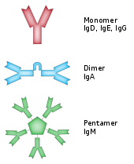

**شکل 1-1 اشکال هندسی انواع ایمونوگلوبولین‏ها (a)**

### شاخص‏های آنتی‌ژنی در ایمونوگلوبولین ها[30]

از آن‌جایی که آنتی‌بادی‏ها گلیکوپروتئین هستند، می‏توانند به عنوان ایمونوژن قوی، یک پاسخ آنتی‌بادی را القا کنند. این قبیل آنتی‌بادی‏های ضدIg ابزارهای قدرتمندی برای مطالعه و بررسی توسعه سلول B و پاسخ‏های ایمنی هومورال هستند. شاخص‏های آنتی‌ژنیک یا اپی‌تایپ‌ها، در مولکول‏های ایمونوگلوبولین در سه دسته اصلی قرار می‏گیرند: شاخص‏های ایزوتایپی، شاخص‏های آلوتایپی و شاخص‏های ایدیوتایپی که در بخش‏های مشخصی از سلول قرار گرفته‌اند (27).

## ایزوتایپ یا کلاس‏های ایمونوگلوبولین

### ایمونوگلوبولین G

IgG توسط پلاسماسل‏های موجود در طحال، عقده‏های لنفاوی و مغزاستخوان سنتز و ترشح می‏شوند و بیشتر از سایر ایمونوگلوبولین‏ها در خون وجود دارد. بدین جهت نقش عمده‌ای در ایمنی هومورال ایفا می‏کند. وزن مولکولی حدود 150 کیلو‌دالتون است.IgG دارای دو زنجیره یکسان سبک و دو زنجیره سنگین گاما می‏باشد. زنجیره سبک ممکن است از نوع کاپا و یا لاندا باشد.IgG چون کوچک‌ترین ایزوتایپ Ig می‏باشد، به سهولت می‏تواند از عروق خارج شود، به ویژه در التهاب که عروق نفوذپذیرتر شده‌اند. بدین جهت IgG نقش عمده‌ای در دفاع از مایعات بین سلولی و سطوح بدن به عهده دارد. وجود این آنتی‌بادی در سطح میکروب‏ها موجب جمع شدن آن‏ها می‏شود و اگر مولکول‏های کافی IgG به طور مناسبی بر آنتی‌ژن اثرکنند، می‏تواند سیستم کمپلمان را فعال سازد (29).

### ایمونوگلوبولین M

IgM نیز توسط پلاسماسل‏های موجود در طحال، عقده‏های لنفاوی و مغز استخوان ساخته و ترشح می‏شود و پس از IgG بیشترین Ig در خون است. IgM وقتی در سطح سلول‏های B قرار دارد به صورت مونومر 180 کیلو‌دالتونی است ولی در سرم به‌صورت پنتامر و گاهی هگزامر وجود دارد. پنج واحد 150 کیلو‌دالتونی دایره‌وار توسط پیوند دی سولفیدی به یکدیگر متصل گشته و مولکولی با وزن 900 کیلودالتون را به‌وجود می‏آورند. یک زنجیره پلی‌پپتیدی حاوی سیستئین موسوم به زنجیره J، دو واحد از مولکول را به یکدیگر متصل می‏سازد (29).

در اولین پاسخ ایمنی IgM تولید می‏شود. در پاسخ ثانویه ایمنی نیز IgM به‌وجود می‏آید، ولی به واسطه وجود مقدار زیادی IgG، وجود آن پوشیده می‏ماند.IgM در فعال ساختن کمپلمان، اپسونیزاسیون، خنثی‌سازی ویروس‏ها و جمع کردن باکتری‏ها موثرتر از IgG عمل می‏کند، ولی به واسطه بزرگی مولکول از عروق نمی‌گذرد و در مایعات بین سلولی وارد نمی شود و نقشی در حفاظت سطحی ندارد (29).

### ایمونوگلوبولین A

IgA توسط پلاسماسل‌هایی ترشح می‏شود که در زیر یاخته‏های سطحی قرار گرفته‌اند. آن‏ها از پلاسماسل‏های واقع در زیر مخاط روده، زیر مخاط مجاری تنفسی، ادراری، پوست و پستان ترشح می‏شوند. مقدار آن در سرم بیشتر پستانداران کم‌تر ازIgM است. یک مولکول منفرد IgA دارای سه ناحیه ثابت در زنجیره سنگین است. دایمر IgA توسط زنجیر J که ناحیه CH2 یکی را به CH3 دیگری وصل می‏کند به یکدیگر متصل هستند.گاهی ممکن است در سرم، پلی‌مرهای سه مولکولی IgA تشخیص داده شود (29).

### ایمونوگلوبولین E

IgE نیز مانند IgA توسط پلاسماسل هایی ترشح می‏شود که در زیر یاخته‏های سطحی قرار دارند و دارای چهار ناحیه زنجیره سنگین می‏باشند. میزان آن در سرم بسیار ناچیز است.IgE معمولا به ماست سل‏ها و یا بازوفیل‏ها متصل است. وقتی آنتی‌ژن به آن متصل شد، موجب آزاد شدن عوامل التهابی از این یاخته‏ها می‏شود (29).

### ایمونوگلوبولین D

IgD از دو زنجیره سنگین و دو زنجیره سبک تشکیل شده و فاقد CH2 است و فقط مقدار خیلی کمی از آن توسط سلول‏های B ترشح می‏شود. نظر به این که در هنگام لخته شدن خون، آنزیم‏های پروتئاز ایجاد می‏شود،IgD را نمی‌توان در سرم یافت ولی در پلاسما به مقدار جزئی وجود دارد.IgD را نمی توان در تمام حیوانات یافت.IgD در انسان‏ها و میمون ها، موش صحرایی و موش و احتمالا در سگ وجود دارد و در سایر حیوانات تشخیص داده نشده است (29).

## ویژگی‏های ایمونوگلوبولین IgG

در پستانداران IgG مهم‌ترین ایمونوگلوبولین سرمی است.IgG به یک میزان در خون و مایعات خارج عروقی منتشر شده است. زنجیره سنگین این ایمونوگلوبولین ϒ نام دارد. حرف ϒ محل استقرار آن را در صفحه الکتروفورز نشان می‏دهد.IgG در انسان 80% کل ایمونوگلوبولین سرمی را تشکیل می‏دهد و غلظت آنmg/dl 500 ± 1275 سرم است. این میزان بالا بیانگر حجم زیاد تولید و میزان بالای تخریب این ایمونوگلوبولین است. این ایمونوگلوبولین به مقدار 28 میلی‌گرم به ازاء هر کیلو وزن بدن در هر روز ساخته می‏شود و نیمه عمر آن 21 روز است. وزن مولکولی 150000دالتون بوده، ضریب سدیمان الکتروفورز آنS 7 و ضریب سدیمانتاسیون در الترا سانتریفوژ S 20 (ضریب سوئدبرگ) است. یکی از مهم‌ترین اعمال آنتی‌بادی خنثی‌سازی آنتی‌ژن‏های محلول نظیر توکسین‏های باکتریایی است. مطالعات کریستالوگرافی این مولکول توسط اشعه X، ساختمان و وضعیت کلی مولکول را روشن نموده است (34،35).

### ساختمان IgG

هر مولکول IgG از دو زنجیر L و دو زنجیر H تشکیل شده است که توسط پیوند‏های دی سولفیدی بهم متصل شده اند (با فرمول مولکولی H2L2) . چون IgG، دو محل اتصال آنتی‌ژنی یکسانی دارد به آن دو ظرفیتی گویند. IgG براساس تفاوت‏های آنتی‌ژنی در زنجیره‏های سنگین و تعداد و محل پیوند‏های دی سولفیدی به چهار زیر گروه (از IgG1 تا (IgG4 تقسیم شده است. 65% IgG را IgG1 تشکیل می‏دهد. IgG2 علیه آنتی‌ژن‏های پلی‌ساکاریدی هدایت می‏شود و احتمالا یکی از مهم‌ترین دفاع‏های میزبان در برابر باکتری‏های کپسول‌دار می‏باشد (34،35).

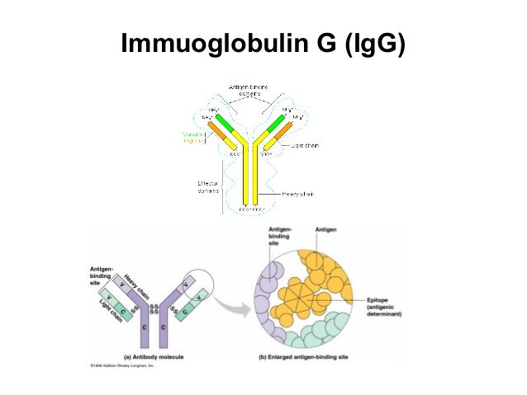

**شکل 1-2 شکل ساختمانی ایمونوگلوبولین IgG (b)**

## آنتی‌هیومن IgG

به‌علت فراوانی این ایمونوگلوبولین بنابراين سرم مى‌تواند به‌عنوان منبع اوليه بسيار معمول برای جداسازی IgG باشد. IgG انسانى يك گليكوپروتئين با وزن مولکولی تقریبا kDa 150 است كه مى‌تواند براى ساير گونه‌هاى حيوانى از جمله خرگوش آنتى‌ژن محسوب شود. معمولا آنتى‌ژن‌هايى با وزن مولكولى بيشتر از kDa100 آنتى‌ژن‌هاى بسيار قوى در نظر گرفته مى‌شوند كه خوبى مى‌توانند سيستم ايمنى را درجهت پاسخ‌هاى اختصاصى تحريك کنند. آنتی‌هیومن IgG آنتی‌بادی است که برضد IgG انسان در حیوانات آزمایشگاهی مختلف ساخته می‏شود. اين آنتى‌بادى كاربردهاى گسترده اى در آزمايشگاه‌هاى تشخيص طبى از جمله تست كومبس رايت، كومبس مستقيم و غيرمستقيم، الايزا، تكنيك‌هاى ايمونوفلورسنس و غيره دارد. معمولا اين آنتى‌بادي‌ها از شركت‌هاى خارجى خريدارى و استفاده مى‌شوند. از آن‌جايى كه آنتى‌بادى‌هاى به‌دست آمده از جمعيت‌هاى مختلف در شاخص‌هاى آلوتايپى با هم متفاوت مى‌باشند، لذا دور از انتظار نيست كه جمعيت ايرانى داراى شاخص‌هاى آلوتايپى متفاوتى با ساير جمعيت‏ها باشد. بنابراين از نظر واكنش‌هاى ايمونولوژيك بسيار ارزشمند است كه آنتى هيومن IgG مورد استفاده در تست هاى آزمايشگاهى اختصاصيت بالايى بر عليه شاخص‌هاى آلوتايپى جمعيت ايرانى داشته باشد. علاوه بر اين از نظر اقتصادى بسيار با اهميت خواهد بود كه روش‌هاى مختلف توليد اين آنتى‌بادى‏ها در كشور مورد بررسى و مطالعه بيشتر قرار گيرد كه در نهايت بتواند منجر به توليد وسيع اين آنتى‌بادي‌ها در داخل كشور شود.

هدف از انجام اين طرح برداشتن گامى بيشتر در جهت خودكفايى كشور با صرف كم‌ترين هزينه اقتصادى در جهت توليد آنتى‌هيومن آنتى‌بادى است. لذا در اين تحقيق سعى شده تا علاوه بر ساخت آنتى‌هيومن IgG روش هاى مختلف تزريق آنتى ژن كه مى تواند منجر به توليد كارآمدتر آنتى‌هيومن

گلوبولين شود مورد بررسى قرار گيرند.

**2**

# 

# مروري‌‌‌‌‌‌‌‌‌‌‌‌‌‌‌‌‌‌‌‌‌‌‌‌برمطالعات انجام شده

در سال 1883 الی مچنیکوف[31] نشان داد که سلول‏های هستند که بخشی از ایمنی در موجودات هستند. او گلبول‏های سفید خون را فاگوسیت[32]‏ها نامید، که قادر به هضم[33] میکروارگانیسم‏ها و دیگر مواد بیگانه بودند. سلول‏های فاگوسیت کننده در حیواناتی که ایمن شده بودند، فعالیت بیشتری داشتند، سلول‏های فاگوسیت کننده فعال که توسط مچینکوف تشخیص داده شده بودند، مشابه مونوسیت‏ها و نوتروفیل‏های خون بودند (27).

در سال 1890 اولین دیدگاه در مورد مکانیسم مصونیت و ایمنی به‌وجود آمد. ون بهرینگ و کیتاساتو به این نتیجه رسیدند که سرم (مایع حاصل از خون منعقد شده) حیواناتی که قبلا در برابر دیفتری ایمن شده اند می‏تواند ایمنی را به حیوانات ایمن نشده منتقل کند. در این دهه محققان دیگری به نتیجه فوق رسیدند (30).

یکی از مسائلی که ایمنی شناسان در ابتدا با آن روبرو بودند، اختصاصی بودن مولکول آنتی‌بادی نسبت به ماده بیگانه یا آنتی‌ژن[34] بود. حدودا در سال 1900، جولز بوردت از انستیتو پاستور مفهوم مصونیت و ایمنی را با اثبات اختصاصی بودن واکنش ایمنی با مواد غیر بیماری‌زا نظیر سلول‏های خون سایر گونه‏ها را به تفصیل شرح داد. سرم یک حیوان که قبلا توسط ماده ای غیر بیماری‌زا تلقیح شده بود به یک شیوه خاص با این ماده واکنش داده و این واکنش با انتقال سرم حیوان اول به دیگر حیوانات قابل انجام بود (27).

کارل لانداشتاینر[35] و همکارانش نشان دادند که تلقیح یک حیوان با هر ماده شیمیایی آلی می‏تواند تولید آنتی‌بادی‌هایی را القا کند که به‌طور اختصاصی به ماده شیمیایی متصل می‏شوند. این مطالعات نشان داد که آنتی‌بادی‏ها دارای توانایی انجام واکنش‏ها برای محدوده مختلفی از واکنش‏ها هستند که حتی شامل پاسخ در برابر ترکیباتی است که در آزمایشگاه ساخته می‏شوند و قبل از آن در طبیعت وجود نداشته‌اند (27).

مطالعه روی آنتی‌بادی‏ها در سال 1890، وقتی که امیل ون بهرینگ و شیباسابور و کیتاساتو فعالیت آنتی‌بادی را در برابر توکسین‏های دیفتری و کزاز تشریح کردند آغاز شد. بهرینگ و کیتاساتو نظریه ایمنی هومورال را مطرح و ادعا کردند که یک واسطه در سرم می‏تواند با یک آنتی‌ژن خارجی واکنش دهد. نظریه آن‌ها، پل ارلیش[36] را وادار کرد که نظریه زنجیره (حلقه) جانبی را برای واکنش آنتی‌ژن و آنتی‌بادی در سال 1897 ارائه کند. وی بیان کرد که گیرنده‏ها بر روی سطح سلول‏ها می‏توانند به‌طور اختصاصی به توکسین‏ها متصل شوند (در یک واکنش قفل و کلید) و این اتصال موجب تولید آنتی‌بادی‏ها می‏شود. پژوهشگران دیگر معتقد بودند که آنتی‌بادی‏ها به طور آزادانه در خون وجود دارند و در سال 1904 آلمروث رایت[37] بیان کرد که آنتی‌بادی‏های محلول، باکتری‏ها را به منظور نشان‌دار کردن آن‌ها برای بیگانه خواری و کشتن احاطه می‏کنند، یک فرآیند که او آن را اپسونیزاسیون[38] نامید (34،35،27).

در دهه 1920 مایکل هیدلبرگر[39] و اسوالد آوری[40] مشاهده کردند که آنتی‌ژن‏ها می‏توانند توسط آنتی‌بادی‏ها ته نشین شوند و این امر نشان می‏داد که آنتی‌بادی‏ها از پروتئین تشکیل شده‌اند. ویژگی‏های بیوشیمیایی واکنش اتصالی آنتی‌ژن-آنتی‌بادی بعدها در دهه 1930 توسط جان ماراک[41]به شکل دقیقی بررسی شد. پیشرفت مهم بعدی در دهه 1940 بود، وقتی که لینوس پولینگ[42] نظریه قفل و کلید ارائه شده توسط ارلیش را با نشان دادن این که واکنش‏های بین آنتی‌بادی‏ها و آنتی‌ژن‏ها بیشتر از ترکیب شیمیایی آن‏ها وابسته به شکل آن‌ها است تائید کرد. در سال 1948، آستریدفاگریوس[43] کشف کرد که سلول‏های وقتی به شکل پلاسماسل هستند، مسئول تولید آنتی‌بادی‏ها می‏باشند (27،38).

در سال 1945 کومبس، مورانت و رایس آزمایشی را شرح دادند که توانایی شناسایی آنتی‌بادی غیرآگلوتینه کننده در سرم و بر سطح گلبول‏های قرمز را داشت و به نام آزمایش کومبس متداول گردید. آزمایش کومبس مستقیم حساس شدن یا آغشته شدن گلبول قرمز با ایمونوگلوبولین و یا اجزای کمپلمان و یا هردو را در گردش خون نشان می‏دهد. برای شناسایی گلبول قرمز آلوده به IgG و اجزای کمپلمان به ویژه C3d احتیاج به آنتی‌هیومن گلوبولین (AHG) با ویژگی آنتی IgG و آنتی C3d است که به آن آنتی‌هیومن گلوبولین گسترده یا پلی اسپسفیک گویند (39).

در سال 1951 رزنفیلد آر.ای و همکاران روی تست آنتی‌هیومن و کاربردش کار کردند. اتصال آنتی‌بادی به سلول قرمز می‏تواند با افزودن سرم ضد انسانی گلوبولین نشان داده شود. اگر آنتی‌بادی در سطح سلول‏های قرمز موجود باشد، مخلوط با سرم ضدگلوبولین سبب آگلوتینین شدن می‏شود (40).

در سال 1384 شهلا کرانی و همکاران روی تولید آنتی‌بادی ضد IgG انسان در مرغ و تخلیص آن از زرده به روش کروماتوگرافی جذبی کار کردند. نتایج نشان داد که IgY ضد IgG انسان با راندمان بیش از 75 درصد و خلوص نزدیک به 99 درصد به‌دست آمده است. بعلاوه، وزن مولکول کامل IgY معادل 190 کیلو دالتون و وزن زنجیره‏های سبک و سنگین آن به ترتیب 27 و 67 کیلو دالتون تخمین زده شد. محصول مطالعه حاضر می‏تواند در اندازه‌گیری آنتی‌بادی از کلاس IgG در تشخیص انواعی از بیماری‏ها به‌کار رود (41).

در سال 1392 وحید حبیب‌زاده عمران و همکاران تولید آنتی‌بادی برضد IgG انسانی در خرگوش را به دو روش ماهیچه‌ای و زیرجلدی بررسی کردند. نتایج از این مطالعه نشان داد که روش تزریق داخل ماهیچه‌ای IgG انسانی برای تولید آنتی‌بادی ضد آن نسبت به روش زیر جلدی بسیار موثرتر است (42).

در سال 2016 میشاییل و همکاران به تولید مناسب bispecific IgG از ایزوتایپ‏های مختلف و گونه‏های منشا در سلول‏های پستانداران پرداختند. در این بررسی تولید bispecific IgG شامل مهندسی زنجیره‏های سنگین باheterodimerization و باز سازی بازوهای Fab برای جفت شدن انتخابی زنجیره‏های سبک و سنگین با ویژگی‏های یکسان انجام شد (43).

Orduna و همکاران در سال 2000 گزارش دادند كه همه بیماران احتمالی مبتلا به تب مالت با آزمون BICA و تست ژل کومبس همبستگی مثبت خوبی بین این دو آزمون را نشان دادند. در همان مطالعه، تنها 75 نفر از 82 بیمار دارای Standard tube agglutination(STA) مثبت بودند که نشانگر همبستگی کمتری بین STA و BICA است (44).

گومز و همکاران در سال 2008 تست تیترات شده رزبنگال، تست میکرواگلوتیناسیون، تست ژل کومبس سازگار با میکروتیتر، آزمایشات BICA، IgG، IgM و IgA را با یکدیگر مقایسه کردند و دریافتند که حساسیت تست‌های ELISA نسبت به سایر آزمایشات پایین‌تر است (45).

کازانووا و همکاران در سال 2009 همچنین BICA را یك تست حساس و خاص توصیف كردند.

Peeridogaheh و همکاران در سال 2013 تست Brucella immuno capture agglutination (BICA) را با آزمایش‌های Immuno Sorbent Assay(ELISA )،IgG + IgM در بیمارانی که از نظرکشت خونی بروسلوز مثبت بودند مقایسه کردند. این مقایسه شامل ویژگی‌های بالایی برای BICA بود و از ترکیب هر دو آزمایش استفاده کردند. استفاده از IgG یا IgM به تنهایی حساسیت کمی برای تشخیص نشان داد (46).

ایروم و همکاران در سال 2015،گزارش دادند كه BCGT روشی آسان و سریع برای تشخیص بروسلا می‌باشد و دریافتند كه نتایج آزمایشات BICA و BCGT در مطالعه آن‌ها كاملا سازگار است (47).

**3**

# 

# مواد و روش‌ها

## مواد و روش‌ها

### مواد مورد استفاده

مواد مورد استفاده در این تحقیق مطابق جدول 3-1 می‏باشد.

**جدول 3-1 مواد مورد استفاده**

|  |  |
| --- | --- |
| **نام مواد مصرفی** | **نام شرکت سازنده** |
| سولفات آمونیوم اشباع 2SO4(NH) | MERCK |
| هیدروکسید سدیم (NaOH) | MERCK |
| کلرید سدیم (NaCl) | MERCK |
| دی سدیم هیدروژن فسفات | MERCK |
| یدید پتاسیم | MERCK |
| یدید جیوه | MERCK |
| پتاسیم هیدروژن فسفات | MERCK |
| سدیم دی هیدروژن فسفات Na2 Hpo4 | MERCK |
| قرص PBS | GIBCO |
| فیلتر‏های کاستی 30 و 100 کیلو دالتونی | Millipore |
| رنگ Patent Blue VF | Sigma |
| رنگ Tartrazin | Sigma |

### دستگاه‏ها و تجهیزات مورد استفاده

دستگاه‏های مورد استفاده در این تحقیق مطابق جدول 3-2 می‏باشد.

**جدول 3-2 تجهیزات و دستگاه‏های مورد استفاده**

|  |  |
| --- | --- |
| **نام ابزارآزمایشگاهی** | **نام شرکت سازنده** |
| دستگاه اولترا فیلتراسیون  (Tangential flow filtration) | Millipore |
| ستون کروماتوگرافی تعویض یونی(IEX) | ISO lab |
| سانتریفوژ | Hettich |
| سمپلر | Gilson |
| منبع تغذیه الکتریکی الکتروفورز | Biorad |
| فالکون | ISO lab |
| سرنگ | آوا پزشکی |
| بشر | ISO lab |
| استیرر | Heidolph |
| مگنت | Heidolph |
| شیکر | Heidolph |
| pH متر | Metler Toledo |
| سردخانه | - |
| فیلتر کاستی 30 و 100 کیلو دالتونی | Millipore |
| نوارpH سنج | MERCK |
| تانک الکتروفورز | پایا پژوهش |
| منبع تغذیه الکتروفورز | Biorad |

## خالص سازی IgG انسانی

### اصول کلی

میزان حلالیت پروتئین‏ها در بافرهای آبی به چگونگی توزیع اسیدآمینه‏های آب‌دوست و آب‌گریزی در سطح پروتئین بستگی دارد. باقیمانده‏های اسیدآمینه ای آبگریز عمدتا در هسته پروتئین‏های کروی قرار دارند. اما ممکن است در برخی از نواحی سطحی نیز وجود داشته باشند. پروتئین‌هایی که محتوای اسیدآمینه‏های آب‌گریز سطحی شان بالاست، حلالیت کمتری در حلال‏های آبی دارند. باقیمانده‏های اسید‌آمینه‏های باردار قطبی، با گرو‌ه‏های یونی موجود در حلال برهم‌کنش می‏کنند، بنابراین دانستن محتوای اسیدآمینه‌ای پروتئین به ما کمک می‏کند تا بتوانیم بهترین روش را به منظور رسوب‌دهی پروتئین به‌کار ببریم.

### شکل‌گیری رسوب

به‌منظور رسوب‌دهی ابتدا ماده رسوب دهنده اضافه شده و به خوبی با محلول پروتئینی مخلوط می‏شود. این کار باعث کلوئیدی شدن پروتئین‏ها می‏گردد. سپس مرحله هسته‌زایی (اتصال ذرات کوچک پروتئینی به هم و ایجاد ذرات بزرگتر) انجام می‏شود. زمانی که تجمعات پروتئینی تا حد خاصی رشد کردند، به یکدیگر چسبیده و انبوه می‏شوند (Flocculate). سرعت این مرحله آرام‌تر از سایر مراحل است. در مرحله آخر که به آن in a shear fieldaging گفته می‏شود، ذرات رسوب بارها به یکدیگر برخورد می‏کند، می‏چسبند یا از یکدیگر جدا می‏شوند تا نهایتا ذرات به یک اندازه متوسط و پایدار برسند. این اندازه بستگی به نوع پروتئین دارد.

### روش‏های رسوب‌دهی

به‌منظور رسوب‌دهی پروتئین‏ها از روش‏های مختلفی از جمله رسوب‌دهی با نمک، رسوب‌دهی ایزوالکتریک، رسوب‌دهی با کمک حلال‏های مخلوط (miscible solvents)، رسوب‌دهی با کمک پلیمرهای آب‌دوست غیریونی (Non-ionic hydrophilic polymeras)، ایجاد لخته پروتئینی با استفاده از پلی الکترولیت (Flocculation by polyelectrolytes) و به‌‌کار بردن یون‏های فلزی چندظرفیتی استفاده می‏شود.

رسوب‌دهی با نمک متداولترین روش به منظور رسوب‌دهی پروتئین‏ها است. افزودن یک نمک خنثی مانند سولفات آمونیوم باعث فشرده شدن لایه حلال پوشی و افزایش برهم‌کنش پروتئین-پروتئین می‏شود. با افزایش غلظت نمک، بارهای سطحی پروتئین به جای این که با آب برهم‌کنش کنند وارد برهم‌کنش با نمک می‏شوند، در نتیجه بخش‏های آب‌گریز پروتئین در سطح قرار گرفته و باعث می‏شود پروتئین‏ها به یکدیگر چسبیده و رسوب کنند.

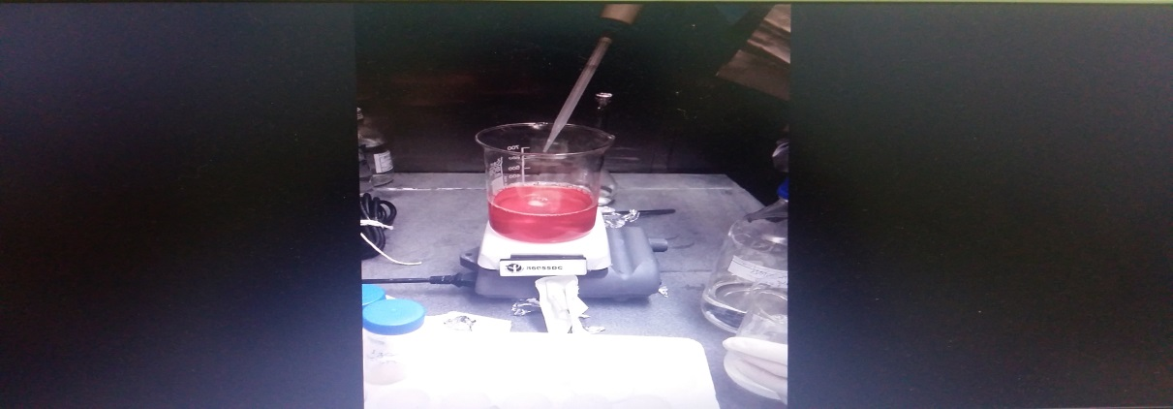

شکل 3- 1 رسوب‌دهی محلول پروتئین با سولفات آمونیوم

ساده‌ترین روش خالص‌سازی پروتئین‏ها استفاده از تفاوت حلالیت پروتئین‏ها که خود تابعی از pH، دما،غلظت نمکی وسایر عواملی که استفاده می‏شود، است.حلالیت پروتئین‏ها عموما در غلظت‏های نمکی بالا، کاهش می‏یابد، اثری که " رسوب دهی توسط نمک " نامیده می‏شود.افزودن مقدار مناسبی از نمک‏های خاص موجب رسوب انتخابی بعضی از پروتئین‏ها می‏شود.پروتئین‌هایی که به این ترتیب رسوب می‏کنند، با استفاده از سانتریفوژ در سرعت پایین، از آن‌هایی که در محلول باقی می‏مانند جدا می‏شوند.

## مراحل خالص سازی آنتی‌بادی IgG

1. تهیه سرم انسان

به‌دلیل اینکه سرم انسان دارای ایمونوگلوبولین IgG قابل توجهی می‏باشد، از افراد سالمی که فاقد بیماری‏های مربوط به سیستم ایمنی و عفونت هستند، خونگیری انجام می‏شود تا بعد از لخته شدن نمونه و سانتریفوژ کردن آن، به سرم موجود برای جداسازی ایمونوگلوبولین از آن دست یابیم. خون گرفته شده را با سرعت 3000 دور در دقیقه و به مدت 20 دقیقه سانتریفوژ می‏کنیم. سرم را به فالکون‏های تمیز انتقال می‏دهیم.

1. افزودن NaCl 0.15 M

به اندازه حجم مساوی با سرم موجود از NaCl 0.15 M در یک بشر اضافه نموده و مخلوط می‏کنیم.

1. قرار دادن روی استیرر

مخلوط حاضر را در حالی که یک مگنت داخل آن قرار داده روی استیرز درون سردخانه با دمای 4 درجه سانتی‌گراد قرار می‏دهیم و سپس استیرر را روی دورrpm 200 می‏گذاریم.

1. رسوب‌دهی به وسیله سولفات آمونیوم اشباع

به صورت قطره قطره به اندازه هم حجم با مخلوط حاصل، سولفات آمونیوم اشباع را با سمپلر به مخلوط در حال چرخش روی استیرر به آرامی اضافه می‌کنیم، به مدت 30 دقیقه، رفته رفته مخلوط کدر‌تر می‏شود که ناشی از رسوب پروتئین حاصل می‏باشد. رسوب‌دهی پروتئین (Protein precipitation) به طور گسترده ای در فرایند‏های پایین دستی محصولات زیستی با هدف تغلیظ و خالص سازی پروتئین از سایر آلاینده‏ها انجام می‏گردد.

1. سانتریفوژ

مخلوط حاضر را به مدت 30-15 دقیقه با دور 1500-1000 دور در دقیقه و دمای 4 درجه سانتی‌گراد سانتریفوژ می‏کنیم تا پروتئین‏ها در قسمت پایین فالکون رسوب کند و در واقع بتوانیم رسوب پروتئین را از مخلوط جدا کنیم.

1. دور ریختن محلول شفاف رویی

بعد از سانتریفوژ محلول شفاف رویی موجود در فالکون را به آرامی دور می‏ریزیم.

1. افزودن سولفات آمونیوم نیمه اشباع

به رسوب حاصل از سانتریفوژ که داخل فالکون است سولفات آمونیوم نیمه اشباع (نصف سولفات آمونیوم اشباع و نصف دیگر را آب مقطر) اضافه می‏کنیم و به طور کامل رسوب را با آن مخلوط می‏کنیم.

1. سانتریفوژ

فالکون‏ها را با دقت در سانتریفوژ به صورت متعادل (Balance) قرار داده و به مدت 30-15 دقیقه با سرعت 1500-1000 دور در دقیقه سانتریفوژ می‏کنیم.

1. دور ریختن محلول شفاف رویی

محلول شفاف رویی را از فالکون بصورتی که رسوب از فالکون خارج نشود دور می‏ریزیم.

1. افزودن NaCl 0.15 M

رسوب حاصل را در یک سوم میزان سرم اصلی با استفاده از NaCl 0.15 M سرد مخلوط می‏نماییم.

1. دیالیز

در واقع دیالیز فرآیندی است که با استفاده از بزرگی اندازه پروتئین ها، آنها را از مواد محلول کوچک جدا می‏کند. عصاره نسبتا خالص شده در یک کیسه یا لوله از جنس غشای نیمه تراوا قرار می‏گیرد. زمانی که کیسه در حجم بسیار بزرگتری از بافری با قدرت یونی مناسب شناور شود، غشای مذبور اجازه تبادل نمک و بافر را می‏دهد اما پروتئین‏ها را عبور نمی دهد. به این ترتیب دیالیز، پروتئین‏های بزرگ را درون کیسه یا لوله غشایی نگه داشته در حالی که اجازه تغییر غلظت سایر مواد محلول موجود در فراورده‏های پروتئینی را تا زمان حصول تعادل با محلول بیرونی می‏دهد. برای حذف سولفات آمونیوم (که برای رسوب دادن پروتئین‏ها استفاده می‏شود) از فرآورده‏های پروتئینی، از دیالیز استفاده می‏شود.

در این تحقیق دیالیز با دستگاه (Tangential flow filtration) TFF (شکل3-2) انجام گرفت. این دستگاه علاوه بر فیلتر کردن پروتئین‏ها برای حذف ناخالصی (مانند: اندوتوکسین، DNA) کار تغلیظ کردن نمونه را نیز انجام می‏دهد.

مراحل دیالیز با دستگاه TFF:

1. سترونی(Sanitization) ستون و فیلتر 30 کیلودالتونی: ابتدا فیلتر 30 کیلودالتونی را به دستگاه TFF نصب می‏کنیم و با استفاده از NaCl 5/0 مولار ستون دستگاه تانژنشیال فلوفیلتریشین سترونی می‏شود.
2. شستشو با آب مقطر به منظور حذف NaOHاز ستون دستگاه TFF
3. افزودن پروتئین (آنتی‌سرم) به مخزن دستگاه و انجام دیالیز برعلیه PBS با 4/7pH= تا آمونیوم سولفات حذف گردد.
4. انجام تست نسلر(Nessler) برای اطمینان از حذف آمونیوم سولفات: در تست نسلر 150 میکرولیتر از نمونه را با 20 میکرولیتر محلول KOH و 25 میکرولیتر محلول نسلر ترکیب می‏کنیم در صورت نارنجی شدن محلول یعنی هنوز آمونیوم سولفات از پروتئین حذف نشده است و در صورت شفاف و بی‌رنگ بودن آن یعنی آمونیوم سولفات حذف شده است.
5. استفاده از فیلتر 100 کیلودالتونی: فیلتر 100 کیلودالتونی را به دستگاه نصب کرده و بعد از سترونی، تخلیص پروتئین در مقابل PBS با 4/7pH= انجام می‏شود.

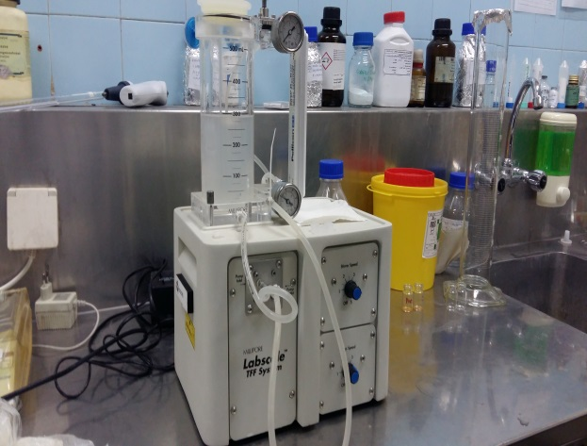

شکل 3- 2 دستگاه TFF

1. کروماتوگرافی تعویض یونی (IEX)

نمونه حاصل از دیالیز را به دلیل حذف ناخالصی‏های باقیمانده کروماتوگرافی تعویض یونی (IEX) می‏کنیم. ستون محتوی ژل دی اتیل آمینو اتیل سفاروز فست فلو (DEAE Sepharose Fast) می‏باشد.

مراحل کروماتوگرافی تعویض یونی

1. سترونی (Sanitization): به این منظور، با استفاده از 50 میلی‌لیتر NaOH 5/0 مولار ستون کروماتوگرافی را سترونی می‏کنیم.
2. حذف NaOH از ستون: NaOHپس از 30 دقیقه توسط آب مقطر از ستون حذف می‏گردد.
3. متعادل سازی (Equilibration): با استفاده از 50 میلی‌لیتر بافر سدیم دی هیدروژن فسفات باpH برابر با 6/7 انجام می‏شود.
4. اعمال نمونه (Application): نمونه حاصل از دیالیز به ستون اعمال می‏شود.
5. خارج کردن (Elution) نمونه از ستون: با استفاده از بافر فسفات نمونه از ستون خارج می‏شود و باید فالکون را زیرستون بگیریم تا نمونه داخل آن جمع آوری شود.
6. بازیابی (Regeneration) ستون: افزودن NaCl 2 مولار به ستون باعث حذف آلودگی‏ها و ناخالصی‏های متصل به ژل می‏شود.
7. نگهداری (Storage) ستون: ابتدا ستون با آب مقطر شسته می‏شود و سپس با افزودن NaOH 01/0 مولار نگهداری می‏شود شکل 3-3.

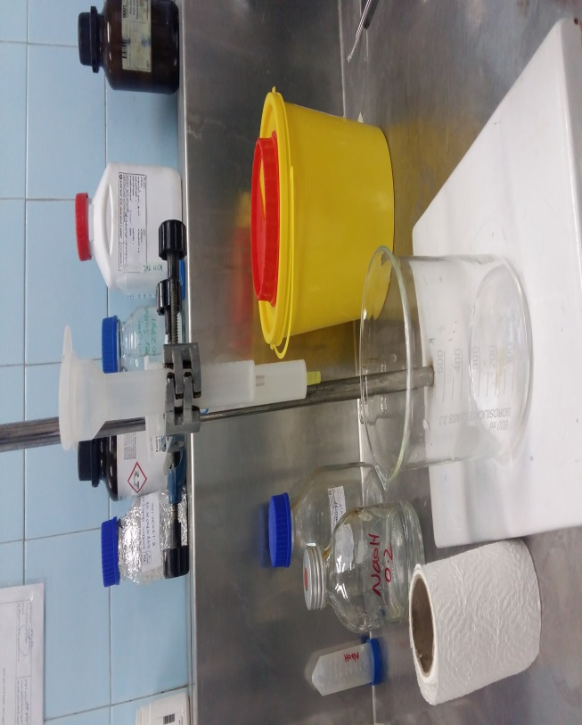

شکل 3- 3 ستون کروماتوگرافی تعویض یونی (IEX)

1. تغلیظ نمونه

به منظور تغلیظ نمونه در این مرحله از دستگاه TFF با فیلتر 100 کیلودالتونی و بافرسدیم دی هیدروژن فسفات استفاده می‏کنیم.

## کروماتوگرافی

کروماتوگرافی یک واژه عمومی برای تمامی روش‏های جداسازی بر پایه خواص فیزیکوشیمیایی است که در آنها یک یا چند ماده خاص بین فاز متحرک و فاز ثابت توزیع می‏شوند. واژه کروماتوگرافی یک اصطلاح یونانی است که از دو کلمه choroma به معنی رنگ و graphien به معنی نوشتن مشتق شده است و به معنی "نوشته رنگی" می‏باشد. به طور کلی روش‏های مختلف کروماتوگرافی براساس حالات فیزیکی این دو فاز از هم متمایز می‏شوند. کروماتوگرافی از جمله کاربردی‌ترین روش‏های جداسازی است که در آزمایشگاه‏های تجزیه، شیمیایی، فرآیندهای شیمیایی و بیوشیمیایی به عنوان یک روش تجزیه یا جداسازی و خالص سازی در مقیاس‏های کم (در حد نانوگرم) تا مقیاس صنعتی (درحدکیلوگرم) مورد استفاده قرار می‏گیرد (47،48).

به‌طور کلی اساس کروماتوگرافی برپایه تفاوت سرعت عبور اجزاء یک محلول در طول فاز ثابت می‏باشد. به این صورت که اجزاء محلول یک ترکیب با تمایل بیشتر به فاز متحرک، زمان بیشتری در فاز متحرک باقی می‏مانند در حالی که اجزایی که تمایل بیشتری به فاز ثابت دارند، زمان بیشتری را در فاز ثابت سپری می‏کنند. بر این اساس می‏توان کروماتوگرافی را برطبق حالت‏های فیزیکی این دو فاز به انواع مختلف دسته‌بندی کرد.

به این صورت که فاز متحرک می‏تواند مایع یا گاز باشد که در این صورت به ترتیب کروماتوگرافی مایع و کروماتوگرافی گازی نامیده می‏شود و فاز ثابت نیز می‏تواند یک مایع امتزاج ناپذیر با فاز متحرک یا جامد باشد. دسته‌بندی‏های دیگری نیز برپایه نحوه قرارگیری فاز ثابت در یک ستون (کروماتوگرافی ستونی) یا روی یک صفحه (کروماتوگرافی مسطح) وجود دارد. کروماتوگرافی مایع می‏تواند هم به‌صورت ستونی و هم به صورت مسطح انجام شود، در حالی که کروماتوگرافی گازی فقط به روش‏های ستونی محدود می‏شود. در بین تمامی روش‏های موجود، کروماتوگرافی مایع در فرآیند‏های تخلیص محصولات شیمیایی و بیوشیمیایی کاربرد فراوانی دارند.

کروماتوگرافی مایع یکی از اصلی‌ترین مراحل خالص سازی برای دستیابی به خلوص بالا در فرآیندهای تولید مواد دارویی زیستی در مقیاس صنعتی است. هرچند محدوده عوامل موثر بر کارآیی این روش در ابعاد آزمایشگاهی و تولیدی متفاوت است، اما اصول کار هردو یکسان است.

فاز ثابت که جاذب یا ماتریس نامیده می‏شود، از ذرات ریز متخلخل باردار یا فاقد بار تشکیل می‏شود. فاز متحرک که فاز شوینده نیز نامیده می‏شود محلولی است که جزء مورد نظر را برداشته و به درون فاز ثابت اعمال می‏گردد و ماتریس با عبور فاز متحرک، تا رسیدن به شرایط تعادل جزء مورد نظر را جذب می‏کند.

### انواع کروماتوگرافی

1. کروماتوگرافی مایع – جامد (LSC)مثل کروماتوگرافی جذب سطحی و کروماتوگرافی لایه نازک و کروماتوگرافی تبادل یونی
2. کروماتوگرافی گاز – جامد (GSC)
3. کروماتوگرافی مایع – مایع (LLC یا HPLC) مثل کروماتوگرافی تقسیمی
4. کروماتوگرافی گاز- مایع (GLC یا VPC)
5. - کروماتوگرافی ژلی

#### کروماتوگرافی تعویض یونی

کروماتوگرافی تعویض یونی در ستون‌ها، بطور انحصاری، کاربرد رزین‌های تعویض یونی محدود می‌شود زیرا این مواد بطور عمده خواص مطلوبی، مانند پایداری مکانیکی و شیمیایی و یکنواختی اندازه دانه‌ها (ذرات) دارند، پودر سلولز که آن گرده‌های تبادل یونی به طریق شیمیایی قرار داده شده باشند نیز برای جداسازی مواد در ستون‌ها به کار می‌رود. ورقه‌هایی از سلولز عمل شده فوق و ورقه‌های سلولز پر شده با رزین‌های تبادل یونی را در روش کروموتوگرافی کاغذی برای جداسازی‌هایی که شامل تبادل یونی هستند، می‌توان مورد استفاده قرار داد.

در کروماتوگرافی تعویض یونی جداسازی مواد از نوع کروماتوگرافی که در آن‌ها رزین به جای جاذب در کروماتوگرافی جذبی قرار می‌گیرد، است. مقادیر زیادی از رزین‌های تبادل یونی برای جدا کردن کامل یون‌ها از محلول در آزمایشگاه و نیز در مقیاس صنعتی به کار می‌روند. یعنی از جداسازی‌های فوق‌العاده جالب عبارتند از جداسازی مواد لانتایندها، آکتینیدها و اسیدهای آمینه (49،48).

**مزیت کروماتوگرافی تعویض یونی**

در کروماتوگرافی تعویض یونی، محلول‌های بکار رفته اکثراً رقیق هستند و در نتیجه روش شستشو بیشتر به کار می‌رود و اغلب جداسازی‌های بسیار رضایت بخشی به دست می‌آید. در مورد رزین‌ها تجزیه جانشینی و تجزیه مرحله‌ای و شستشوی تدریجی همگی به کار می‌روند، ولی از تجزیه جبهه‌ای استفاده نمی‌شود. روش دیگر شستشو، تحت عنوان گزینش پذیری، نیز کارایی مفیدی دارد. این روش به تغییر فعالیت یون‌هایی بستگی دارد که باید به وسیله عامل شوینده‌ای که با یون‌ها تشکیل کمپلکس می‌دهد جدا شوند.

تشکیل کمپکس بدون شک عامل مهمی در سایر روش‌های کروماتوگرافی، مخصوصاً در جداسازی‌های معدنی روی کاغذ است، ولی در هیچ‌ یک از سایر روش‌ها این موضوع به همان وسعت که در کروماتوگرافی تبادل یونی استفاده شده، مطالعه نشده ‌است. یکی از قدیمی‌ترین و جالب‌ترین موفقیت‌ها در کروماتوگرافی تبادل یونی جداسازی مواد لانتایندها در یک رزین اسید قوی و با استفاده از یک محلول سیترات تامپونی برای شستشو است (50).

**الکتروفورز**

الکتروفورز روشی مهم و متداول برای جداسازی پروتئین‏ها بوده که مبتنی بر مهاجرت پروتئین‏های باردار در یک میدان الکتریکی می‏باشد. این روش عموما برای خالص سازی مقدار زیادی از پروتئین‏ها استفاده نمی شود، چون معمولا روش‏های ساده تری وجود دارند. برای سنجش کیفیت آنتی‌بادی خالص شده از الکتروفورز SDS-Page استفاده کردیم.

الکتروفورز در ژل کاربرد وسیعی دارد. در این روش از یک محیط نیمه جامد (ژل) به عنوان فاز ثابت استفاده می‏شود. الکتروفورز در ژل پلی آکریل آمید (PAGE) از قدرت تفکیک بسیار بالایی برخوردار بوده و برای تفکیک پروتئین‏ها و اسید‏های نوکلوئیک به کار گرفته می‏شود. ژل آکریل آمید به عنوان یک غربالگر مولکولی عمل کرده و متناسب با نسبت بار به جرم پروتئین‌ها، حرکت آن‌ها را کند نموده و پروتئین‏ها از یکدیگر جدا می‏شوند.

در بررسی پروتئین‏ها با استفاده از PAGE، برای اینکه تفکیک فقط براساس وزن مولکولی انجام شود، به بافر ماده شیمیایی سدیم دودسیل سولفات (SDS) اضافه می‏شود. اتصال مولکولSDS به اسیدهای آمینه باعث ایجاد بار منفی در سطح پروتئین شده و نسبت‏های بار به جرم یکسانی را به آن‏ها می‏بخشد. علاوه بر این اتصال SDS موجب بازشدن نسبی تاخوردگی پروتئین می‏شود، به‌طوری که اکثر پروتئین‏های متصل به SDS شکل مشابهی به خود می‏گیرند، بنابراین الکتروفورز در حضور SDS پروتئین‏ها را تقریبا فقط براساس جرمشان جدا می‏کند، به‌طوری که پلی‌پپتیدهای کوچک‌تر، سریع‌تر از پلی‌پپتیدهای بزرگ‌تر حرکت می‏کنند. پس از الکتروفورز، با افزودن رنگی مثل کوماسی بلو که به پروتئین‏ها متصل می‏شود، می‏توان آن‏ها را مشاهده کرد. وقتی موقعیت قرارگیری باند پروتئینی بر روی ژل، با موقعیت قرارگیری پروتئین‌هایی با وزن مولکولی معلوم مقایسه شود می‏توان وزن مولکولی تقریبی پروتئین ناشناخته را به خوبی حدس زد.

برای درست کردن ژل الکتروفورز SDS-Page طبق جدول 3-3 عمل می‏کنیم و ژل الکتروفورز SDS10% را طبق اندازه‏های موجود در این جدول تهیه می‏کنیم.

**جدول 3-3 مواد مورد نیاز برای تهیه ژل SDS-PAGE**

|  |  |  |
| --- | --- | --- |
|  | Resolving Gel | Stacking Gel |
| 10% | 4% |
| 30% T, 2.7%C (I) | 3.3 ml | 06 ml |
| Buffer (II) | 2.5 ml | --- |
| Buffer (III) | --- | 1.4 ml |
| 10% SDS (V) | 0.10 ml | 50 µl |
| Distilled Water | 3.99 ml | 3 ml |
| APS 10% (VII) | 50 µl | 25 µl |
| TEMED | 15 µl | 12.5 µl |

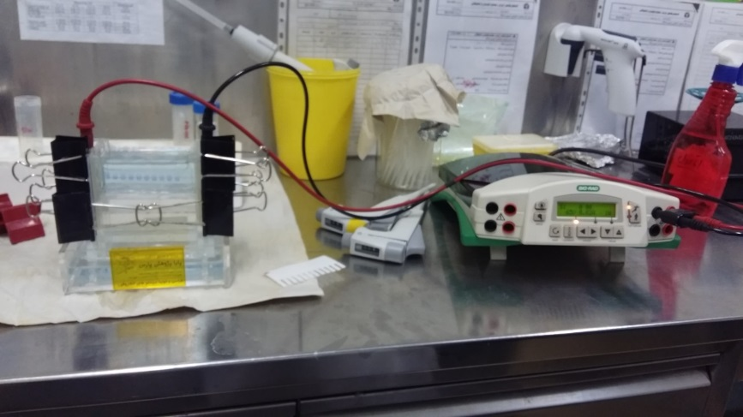

شکل 3-4 الکتروفورز SDS-Page با منبع تغذیه الکتریک

برای تائید کمیت آنتی‌بادی خالص شده از روش‏های سنجش پروتئین مانند برادفورد و سنجش جذب نوری استفاده کردیم.

## روش‏های سنجش پروتئین

روش‏های سنجش پروتئین تخلیص شده شامل روش‏های لوری (Lowry)، برادفورد (Bradford) و سنجش جذب نوری OD (Optical Density) با دستگاه نانودراپ می‌باشد.

### روش برادفورد

سنجش پروتئین به روش برادفورد یک روش رنگ‌سنجی سریع، ساده، دقیق و حساس است که برای اندازه‌گیری غلظت پروتئین در محلول به کار می‏رود. این روش در سال 1976 توسط ماریون ام برادفورد ارائه گردید. اساس روش برادفورد بر تشکیل کمپلکس بین رنگ آبی کماسی G-250 و پروتئین‏های موجود در محلول استوار است.

#### سنجش جذب نوری

میزان جذب نوری محلول پروتئین را در طول موج 280 یا 205 نانومتر (nm) خوانده می‏شود. جذب نوری حلال در این طول موج به عنوان بلانک در نظر گرفته می‏شود. جذب نوری در این تحقیق با نانودراپ انجام شد (شکل 3-5).

اگر میزان جذب >2/0 باشد، باید محلول پروتئین در یک حلال مناسب حل شود تا زمانی که میزان جذب نوری به <2/0 برسد. یک واحد جذب نوری در طول موج 280 نانومتر معادل پروتئین با غلظت 1میلی‌گرم بر میلی‌لیتر(mg/ml) است. میزان جذب نوری در طول موج 205 نانومتر تقسیم بر عدد 31 معادل غلظت پروتئین برحسب میلی‌گرم بر میلی‌لیتر است ( A205/31). محلول پروتئین آلوده به نوکلئیک اسید (محتوای نوکلئیک اسید بالای 20 درصد W/V و یا میزان جذب نوری A280/A260 < 0.6)) باشد):

میزان جذب نوری محلول پروتئین در طول موج‏های 280 و 260 نانومتر و یا طول موج‏های 280 و 205 نانومتر.

(1.55 x A280) – (0.76 x A260) و یا A205/(27 + A280/A205) معادل غلظت پروتئین برحسب میلی‌گرم بر میلی‌لیتر خواهد بود.

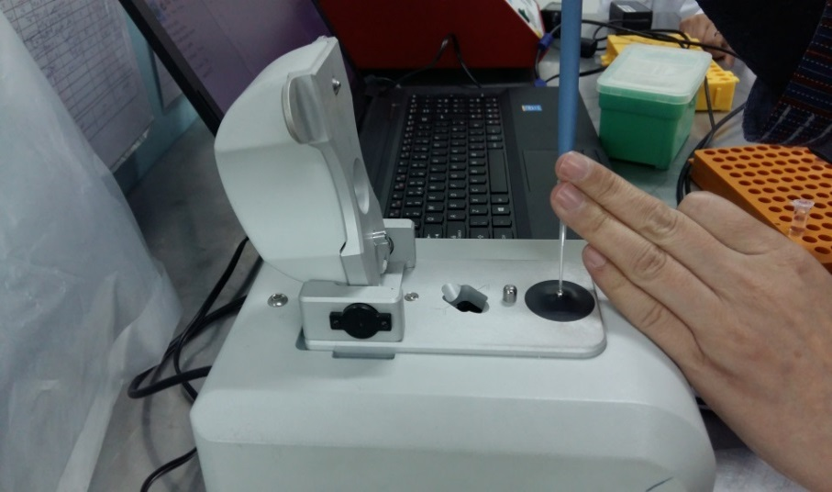

شکل 3-5 سنجش جذب نوری محلول پروتئین با نانودراپ

### روش لوری

محلول A:

حل کردن 100 گرم Na2CO3 در 500 میلی لیتر آب. حل کردن 5/0 گرم CuSO4 – 5H2O و 1 گرم Na-tartrate در 500 میلی‌لیتر آب. محلول Na2CO3 به آرامی به محلول copper/tartrate بر روی یک همزن مغناطیسی افزوده شود. این محلول به مدت یک سال در دمای 2 تا 8 درجه سانتی‌گراد قابل نگهداری است.

قبل از استفاده از محلول A، یک واحد از محلول A با دو واحد SDS 5 درصد و یک واحد سدیم هیدروکسید 0.8 M (NaOH) ترکیب شود.

محلول B:

ترکیب یک واحد محلول N Folin-Ciocalteau Phenol با 5 واحد آب. این محلول برای ماه‏ها در فضای تاریک در دمای اتاق قابل نگهداری است.

در گام بعدی رقت‏های 100، 50، 25 و 5/12 میکروگرم بر میلی‌لیتر(µg/ml) از پروتئین سرم البومین گاوی (bovine serum albomin)BSA در آب تهیه شود. یک میلی‌لیتر از محلول A آماده را به این رقت‏ها افزوده سپس به مدت 10دقیقه در دمای اتاق انکوبه شود.

5/0 میلی‌لیتر از محلول B را به محلول بالا افزوده و بلافاصله ترکیب شود. به مدت 30 دقیقه در دمای اتاق انکوبه شود.

میزان جذب نوری در طول موج 750 نانومتر خواهده شود. به این شکل یک نمودار استاندارد میزان غلظت بر اساس میزان جذب نوری به‌دست خواهد آمد.

## تیتراسیون آنتی‌بادی تهیه شده و تهیه رقت‏های مناسب برای تزریق

برای تهیه رقت مناسب ابتدا پروتئین مورد نظر را که در فالکون می‏باشد به مدت 30 دقیقه روی شیکر با سرعت متوسط مخلوط می‏کنیم تا یکنواخت شود و سپس برای تزریق باید به اندازه‌ای که جذب نوری داشتیم (در اینجا 20 میکروگرم بر میلی‌لیتر بود) از ادجوانت (ماده‌ای که به آنتی‌ژنی که می‏خواهیم تزریق کنیم کمک می‏کند تا بتواند در بدن سیستم ایمنی را به منظور تولید آنتی‌بادی بیشتر تحریک کند) که در اینجا آلومینیوم هیدروکساید (آلوم) می‏باشد اضافه کنیم و با آب مقطر به حجم 1 میلی‌لیتر برسانیم.

## تزریق به حیوان آزمایشگاهی

حیوان مورد آزمایش ما خرگوش‏های سالم نیوزلندی با وزن 2-3 کیلوگرم می‏باشد. تزریق‏ها به‌صورت هفتگی به مدت 4 هفته و هر بار به مقدار 1 سی‌سی انجام می‏شود. تزریق اول به صورت زیرجلدی (Subcutaneous) و تزریق‏های بعدی به صورت عضلانی (Muscular) در بازوها انجام گرفت (شکل 3-6).

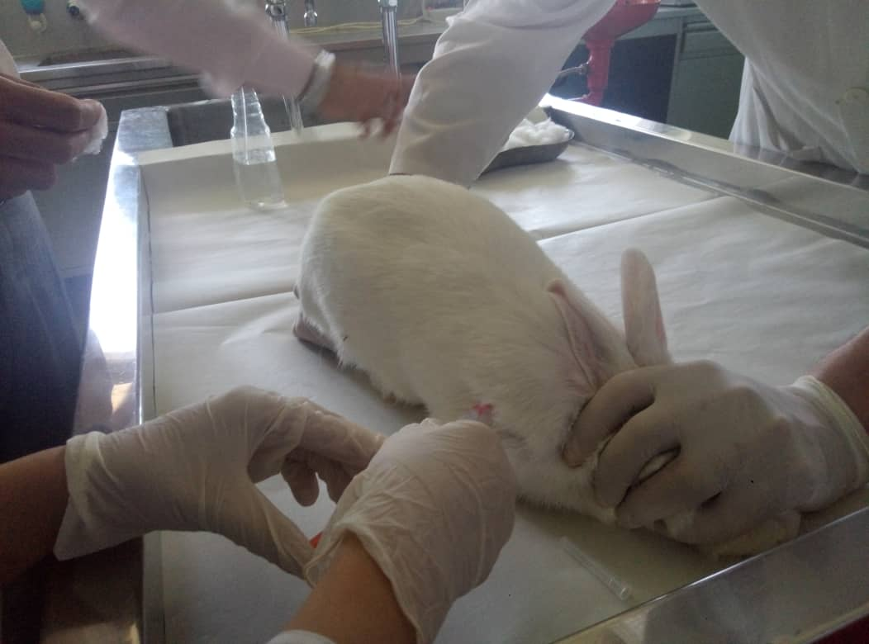

شکل 3-6 تزریق داخل عضلانی به خرگوش

## خونگیری از حیوان آزمایشگاهی

در هفته پنجم از خرگوش‏ها خونگیری انجام شد و چند ساعت خون داخل فالکون ماند تا کامل لخته شود و سپس سانتریفوژ با دور 1500 به مدت 30 دقیقه و در دمای 4 درجه سانتی‌گراد سانتریفوژ می‏کنیم تا سرم جدا شود. سپس سرم حاصله را داخل فالکون دیگری می‏ریزیم.

سرمی که از خون خرگوش پس از تزریق‏ها جدا کردیم حاوی آنتی‌هیومن IgG یا همان آنتی‌هیومن گلوبولین (Anti Human Globulin) می‏باشد که باید با روش‏های خالص سازی تخلیص شود.

## مراحل تخلیص آنتی هیومن

1. افزودن NaCl 15/0 مولار به سرم انسان: هم حجم سرم موجود که از انسان تهیه کردیم NaCl 15/0 مولار سرد اضافه می‏کنیم.
2. رسوب‌دهی پروتئین با سولفات آمونیوم اشباع: هم حجم سرم موجود به علاوه NaCl 15/0 مولار اضافه شده به صورت قطره قطره آمونیوم سولفات را در یخچال با دمای 4 درجه سانتی‌گراد و روی استیرر در حالی که یک مگنت داخل محلول قرار دارد اضافه می‏کنیم. سپس محلول حاصل به مدت 30 دقیقه روی استیرر و در یخچال می‏ماند.
3. سانتریفوژ: محلول حاصل را در فالکون‏ها ریخته و پس از بالانس آنها در سانتریفوژ به مدت 30 دقیقه با 1500 دور در دقیقه و دمای 4 درجه سانتی‌گراد سانتریفوژ می‏کنیم. سپس مایع شفاف رویی دور ریخته می‏شود.
4. شستشو با آمونیوم سولفات نیمه اشباع: رسوب حاصل از سانتریفوژ را با استفاده از آمونیوم نیمه اشباع (نیمی از آمونیوم اشباع و نیم دیگر آب مقطر) شستشو می‏دهیم. آمونیوم نیمه اشباع را با سمپلر روی تمام قسمت‏های رسوب می‏ریزیم به طوری که رسوب کاملا در آن حل شود.
5. سانتریفوژ: رسوب که دارای آمونیوم سولفات نیمه اشباع است را با سرعت 1500دور در دقیقه و به مدت 30 دقیقه سانتریفوژ کرده و سپس محلول شفاف رویی را دور می‏ریزیم.
6. افزودن NaCl 0.015 M: رسوب کلی را در یک سوم حجم سرم اصلی با NaCl 0.15M سرد حل می‏کنیم.
7. دیالیز: ابتدا فیلتر کاستی که کات آف 30 کیلو‌دالتون دارد را به دستگاه متصل می‏کنیم. سپس دستگاه دیالیز (Tangential flow filtration) را سترون (Sanitization) می‌کنیم. ابتدا NaOH 0.01 M که از قبل در ستون بوده در حال خروج از دستگاه می‏باشد. سپس آب مقطر اضافه می‏کنیم. تا از ستون حذف شود. سپس pH سنج را در لوله خروجی دستگاه زده تا ببینیم pH آن به‌صورت خنثی شده است. پس دستگاه ازNaOH 0.01 M پاک‌سازی شده است. سپس NaOH 0.02 M را به ستون اضافه می‏کنیم و سپس آب مقطر را اضافه می‏کنیم و باید همواره pH را چک کنیم باید pHخروجی با مایع داخل ستون دیالیز یکی باشد. بعد از اینکه ستون کاملا پاک‌سازی شد باید نمونه را به آرامی از لبه ستون طوری که بر اثر ریختن نمونه کف نکند درون ستون بریزیم چون کف کردن باعث آسیب به پروتئین می‏شود. همینطور که نمونه ما داخل ستون دیالیز است به آرامی (PBS) را به آن اضافه می‏کنیم تا تقریبا بالای ستون آن را اضافه می‏کنیم. سپس زمانی که نمونه به حجم 100 سی سی رسید، آن را با استفاده از لوله خروجی دستگاه خارج کرده و در یخچال قرار می‏دهیم و داخل ستون را ابتدا با آب مقطر شستشو داده و سپس به اندازه 500 سی‌سی داخل ستون NaOH 0.01 M می‏ریزیم که تا استفاده بعدی ستون آلوده نشود. فیلتر کاستی 30 کیلو‌دالتون را در آورده و فیلتر کاستی 100 کیلودالتون را متصل می‏کنیم. سپس طبق روش بالا ستون را کاملا سترون کرده و سپس نمونه را وارد می‏کنیم و دوباره بافر فسفات 0.07 (PBS) را اضافه می‏کنیم و وقتی نمونه را با استفاده از نسلر (20 لاندا محلول نسلر + 25 لاندا پتاس + 150 لاندا نمونه ) چک کردیم و دیدیم که شفاف است توسط لوله‏های خروجی دستگاه خارج می‏کنیم.

## روش‏های سنجش پروتئین

### روش جذب نوری OD(Optical Density)

نمونه‏های موجود که از مراحل مختلف خالص سازی درون میکروتیوب‏ها ریختیم با استفاده از دستگاه نانو دراپ جذب نوری شان را اندازه می‌گیریم.

### الکتروفورز SDS-Page

ابتدا ژل الکتروفورز را طبق جدول 3-3 آماده می‏کنیم. سپس نمونه‏ها را در دمای 95 درجه سانتی‌گراد می‏جوشانیم و با تهیه رقت‏های مناسب با بافر به چاهک‏ها اضافه کرده می‏شوند.

بعد از خالص سازی آنتی‌بادی درجه خلوص آن با استفاده از الکتروفورز SDS-PAGE (Sodium Dodecyle Sulfat- Poly Acrilamide Gel Electrophoresis) را مشخص می‏کنیم.

#### روش انجام الکتروفورز

1. تهیه 100 میلی‌لیتر محلول ذخیره آکریل آمید: 30 گرم آکریل آمید و 8/0 گرو بیس آکریل آمید را در یک بالن حجمی ریخته و حجم نهایی آن را به 100 میلی‌لیتر رسانده و محلول را با کاغذ واتمن صاف نموده و در ظرف تیره در یخچال با دمای 4 درجه سانتی‌گراد نگهداری می‏کنیم.
2. تهیه 100 میلی‌لیتر بافر ژل جداکننده: این بافر دارای غلظت 875/1 مولار تریس با pH برابر با 8/8 می‏باشد. برای تهیه این بافر مقدار 22/7 گرم تریس بیس را وزن کرده و در 70 میلی‌لیتر آب مقطر حل نموده و سپس با استفاده از اسید کلریدریک 1 نرمال pH آن را تا 8/8 پایین آورده و حجم نهایی محلول با استفاده از آب مقطر به 100 میلی‌لیتر رساندیم و در ظرف مناسب در یخچال با دمای 4 درجه سانتی‌گراد تا موقع مصرف نگهداری کردیم.
3. تهیه 100 میلی‌لیتر بافر ژل متراکم کننده: این بافر دارای غلظت 6/0 مولار تریس با pH برابر 6/8 است. برای تهیه آن مقدار 7/3 گرم تریس-بیس را وزن کرده و در 70 میلی‌لیتر آب مقطر حل کردیم. سپس pH آن با استفاده از اسیدکلریدریک 1 نرمال روی 6/8 تنظیم کردیم و با آب مقطر به حجم 100 میلی‌لیتر رساندیم. این محلول نیز در ظرف مناسب در یخچال نگهداری می‏شود.
4. تهیه 1 میلی‌لیتر آمونیوم پرسولفات 10 درصد وزنی-حجمی (W/V): مقدار 1/0 گرم APS آمونیوم پرسولفات در 1 میلی‌لیتر آب مقطر حل شد.
5. تهیه 10 میلی‌لیتر محلول SDS 10%: مقدار 1 گرم SDSرا وزن کردیم و در بالن حجمی 10 میلی‌لیتری به حجم رساندیم.
6. تهیه 5 میلی‌لیتر محلول 5 درصد بروموفنل آبی: مقدار 25/0 گرم برموفنل آبی را وزن کردیم و با آب مقطر به حجم 5 میلی‌لیتر رساندیم.
7. تهیه 50 میلی‌لیتر بافر نمونه (Sample Buffer): این بافر از بافر تریس- HCL50 میلی مولار با pH 6/8 تهیه شده سپس 2 درصد SDS 1% بتا مرکاپتواتانول، 10 درصد گلیسرول، 5/12 میلی مولار EDTA تشکیل شده است و سپس 5 میلی‌لیتر محلول بروموفنل آبی 5 درصد به آن اضافه گردید (جهت تیره شدن بافر به رنگ آبی تیره) این مخلوط در یک بالون تهیه گردید و در یخچال 4 درجه سانتی‌گراد نگهداری می‏شود.
8. تهیه 100 میلی‌لیتر محلول تثبیت کننده ژل: مقدار 5/0 میلی‌لیتر اتانول و 10 میلی‌لیتر اسیداستیک خالص در یک بالون حجمی 100 میلی‌لیتری ریخته و حجم آن را با آب مقطر به 100 میلی‌لیتر رساندیم.
9. تهیه 100 میلی‌لیتر رنگ کوماسی آبی جهت رنگ آمیزی ژل: 1/0 گرم رنگ کوماسی آبی 250R در یک بالون حجمی 100 میلی‌لیتری ریخته و 50 میلی‌لیتر متانول خالص به آن افزوده و حجم آن با آب مقطر به 90 میلی‌لیتر رسانده شد. سپس مقدار 10 میلی لیتر نیز اسکاسد خالص به آن افزوده و به خوبی همگن گردید. در نهایت با کاغذ صافی واتمن خالص گردید.
10. تهیه100 میلی‌لیتر محلول رنگ‌زدای ژل: مقدار 10 میلی‌لیتر متانول و 7 میلی‌لیتر اسید استیک خالص در یک بالون حجمی 100 میلی‌لیتری ریخته و با آب مقطر به 100 میلی‌لیتر رساندیم.
11. تهیه 2000 میلی‌لیتر بافر الکتروفورز: مقدار 05/6 گرم تریس + 36/6 گرم گلیسین + 2 گرم SDS در یک بالون حجمی 2000 میلی‌لیتری ریخته و با استفاده از آب مقطر آن را به حجم 1000 میلی‌لیتر رساندیم. سپس به خوبی مخلوط و به یک ارلن 2000 میلی‌لیتری منتقل کردیم و 1000 میلی‌لیتر دیگر در آن آب مقطر اضافه کردیم و محلول را به خوبی همگن کردیم. این بافر نیاز به تنظیم pH ندارد و در واقع در تانک مخصوص الکتروفورز عمودی استفاده می‏شود.

پس از تهیه ژل الکتروفورز نمونه‏های آماده شده به همراه مارکر پروتئینی به چاهک‏ها اضافه شد و به دستگاه منبع تغذیه متصل شد و الکتروفورز با ولتاژ 100ولت انجام شد و پس از پایان الکتروفورز ژل Resolving را از ژل Stacking جدا کرده و رنگ‌آمیزی انجام شد.

#### رنگ آمیزی ژل الکتروفورز

ابتدا ژل Resolving جدا شده از Stacking که دارای باندهای تشکیل شده می‏باشد به مدت 20 دقیقه در محلول تثبیت کننده و سپس محلول رنگ‌زا قرار می‏دهیم. سپس به مدت 15 دقیقه در انکوباتور قرار می‏دهیم و در آخر با استفاده از محلول رنگ‌زدا رنگ‌زدایی انجام می‏گیرد.

# 4

# 

# نتايج

## نتايج

### نتایج مراحل تخلیص ایمونوگلوبولین انسانی IgG

نمونه‌گیری از فرد سالم و جداسازی سرم انجام شد و مقدار سرم حاصل 84 میلی‌لیتر بود.

### رسوب با آمونیوم سولفات اشباع

به 84 میلی‌لیتر سرم، حجم مساوی کلرید سدیم 15/0 مولار و سپس 168 میلی‌لیتر سولفات آمونیوم اشباع (قطره، قطره، در دمای 4 درجه‌ی سانتی‌گراد و بر روی همزن) اضافه گردید. پس از سانتریفوژ، رسوب در 28 میلی‌لیتر کلرید سدیم 15/0 مولار حل شده و حجم نهایی بعد از این مرحله، 36 میلی‌لیتر شد (شکل 4-1). نتایج غلظت پروتئین بعد از این مرحله در جدول 4-1 آمده است.

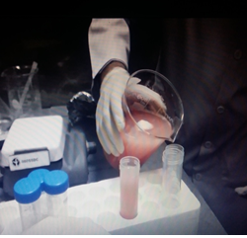

شکل 4-1 رسوب‌دهی با سولفات آمونیوم

جدول 4- 1 نتایج غلظت پروتئین بعد از رسوب دهی با آمونیم سولفات

|  |  |  |  |
| --- | --- | --- | --- |
| مرحله | حجم پروتئین (ml) | غلظت پروتئین (mg/ml) | |
| جذب نوری | برادفورد |
| رسوب دهی | 36 | 561/12 | 891/11 |

### دیالیز

دیالیز با TFF ابتدا با فیلتر 30 کیلودالتونی علیه PBS 07/0 (750 میلی‌لیتر) با 4/7pH= و سپس با فیلتر 100 کیلودالتونی (در مقابل 250 میلی‌لیتر PBS) انجام شد. نتایج در جدول 4-2 مشخص شده است.

جدول 4- 2 نتایج غلظت پروتئین بعد از عبور از فیلتر 30 و 100 کیلودالتونی

|  |  |  |  |
| --- | --- | --- | --- |
| مرحله | حجم پروتئین  (ml) | غلظت پروتئین (mg/ml) | |
| جذب نوری | برادفورد |
| فیلتر 30کیلودالتون | 30 | 546/10 | 901/9 |
| فیلتر 100کیلودالتون | 25 | 681/8 | 05/8 |
| Permeate | 900 | 0 | 0 |

### تست نسلر

جهت بررسی حذف آمونیوم سولفات به وسیله دستگاه تنژینشیال فلوفیلتریشن، تست نسلر انجام شد. مطابق شکل 4-2 در 4 مرحله این تست انجام شد. مرحله‌ی 1، به رنگ قهوه‌ای و در چهارمین مرحله شفافیت تست دلیل بر عدم وجود آمونیوم سولفات بود.

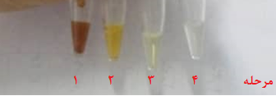

شکل 4-2 تست تائیدی حذف آمونیوم سولفات

### بررسی درجه خلوص با استفاده از SDS-PAGE

برای بررسی درجه‌ی خلوص، از تکنیک SDS-PAGE استفاده شد. 20 میکروگرم از پروتئین (در حضور ماده‌ی احیاء کننده مانند 2- مرکاپتواتانول و بدون ماده‌ی احیاء کننده) در هر چاهک از ژل اعمال گردید. شکل 4-3 درجه‌ی خلوص آنتی‌بادی را بعد از این مراحل نشان می‏دهد.

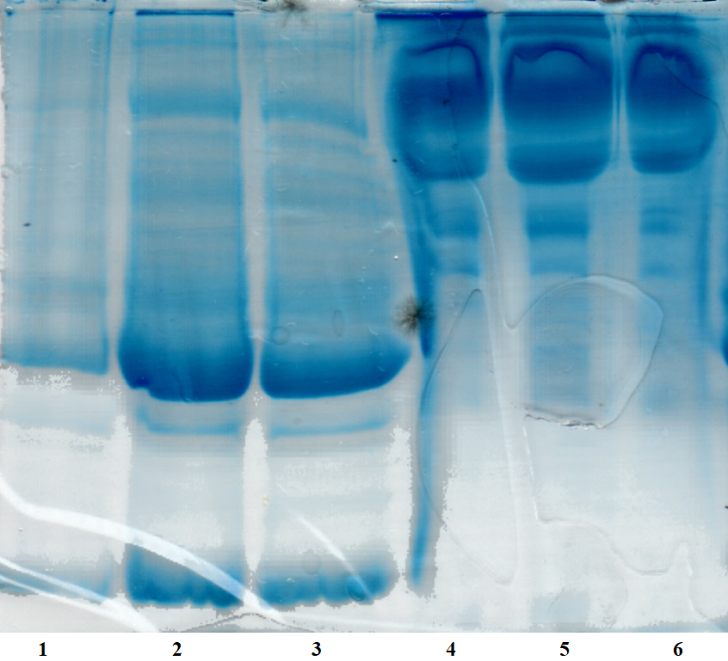

**شکل 4-3: الکتروفورز SDS-Page محلول پروتئین بعد از مراحل رسوب دهی و دیالیز (چاهک‏های 3-1 شرایط احیاء، 6-4 شرایط غیر احیاء). چاهک‏های 1 و 4: رسوب دهی با آمونیم سولفات، چاهک‏های 2و 5: دیالیز با فیلتر 30 کیلودالتونی، چاهک‏های 3و6: دیالیز با فیلتر 100 کیلودالتونی**

### کروماتوگرافی تعویض یونی

بعد از متعادل سازی ستون با بافر فسفات، پروتئین حاصل از مرحله‌ی قبل را به آن اعمال کرده و توسط بافر فسفات از ستون خارج گردید و در فراکشن‏های مختلفی جمع‌آوری شد. جدول 4-4 نتایج این مرحله را نشان می‏دهد.

**جدول 4- 3 نتایج غلظت فراکشن‏های مختلف بعد از کروماتوگرافی**

|  |  |  |  |
| --- | --- | --- | --- |
| مرحله | حجم  (ml) | غلظت پروتئین (mg/ml) | |
| کروماتوگرافی تعویض یونی | جذب نوری | برادفورد |
| فراکشن 1 | 5/4 | 585/1 | 42/1 |
| فراکشن 2 | 150/3 | 02/3 |
| فراکشن 3 | 656/4 | 51/4 |
| فراکشن 4 | 822/6 | 62/6 |
| فراکشن 5 | 311/1 | 89/9 |
| فراکشن 6 | 859/13 | 91/12 |
| فراکشن 7 | 075/13 | 06/12 |
| فراکشن 8 | 216/9 | 67/8 |
| فراکشن 9 | 459/4 | 28/4 |
| فراکشن 10 | 120/0 | 08/0 |

### بررسی درجه خلوص بعد از کروماتوگرافی

فراکشن‏های 3 تا 9 حاصل از کروماتوگرافی تعویض یونی در حضور دومرکاپتواتانول از لحاظ درجه‌ی خلوص مورد بررسی قرار گرفت. نتایج حاصل در شکل 4-5 نشان دهنده‌ی باندهای مربوط به زنجیره‏های سنگین و سبک IgG می‏باشد.

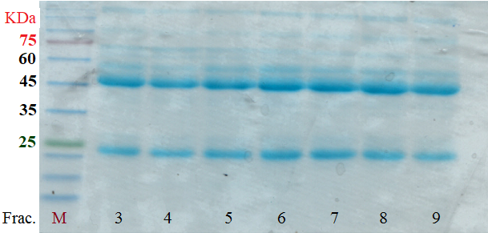

**شکل 4-4 الکتروفورز فراکشن‏های حاصل از کروماتوگرافی در حضور احیاکننده**

### خالص سازی نهایی با فیلتر 100 کیلودالتونی

فراکشن‏های 3 تا 9 که دارای درجه‌ی خلوص بالایی بودند، مخلوط گردیده و جهت خالص سازی نهایی، از دستگاه TFF، با فیلتر 100 کیلودالتونی و بافر فسفات 6/7 استفاده گردید (جدول4-3).

**جدول 4- 4 *نتایج خالص سازی نهایی با فیلتر 100 کیلودالتونی***

|  |  |  |  |
| --- | --- | --- | --- |
| مرحله | حجم پروتئین  (ml) | غلظت پروتئین (mg/ml) | |
| جذب نوری | برادفورد |
| خالص سازی نهایی | 29 | 2/2 | 12/2 |

### بررسی درجه‌ی خلوص IgG انسانی خالص سازی شده

IgG خالص سازی شده با SDS-PAGE مورد سنجش قرار گرفت و نتیجه‌ی آن در شکل 4-6 نشان دهنده‌ی درجه‌ی خلوص بالا می‏باشد.

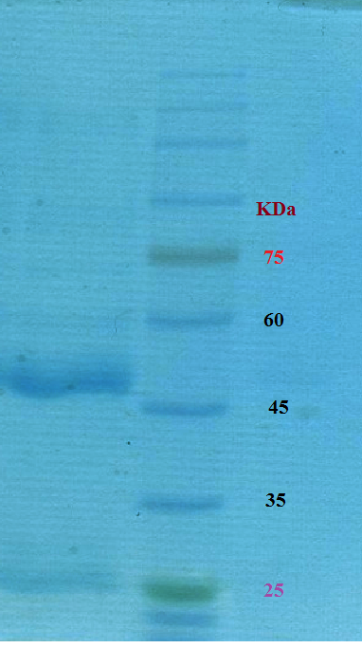

**شکل 4-5 الکتروفورز SDS-Page، IgG انسانی خالص سازی شده**

### تهیه‌ی آنتی‌هیومن گلوبولین انسانی

پس از ایمونیزاسیون خرگوش‏ها و خونگیری، آنتی‌سرم تولید شده جمع‌آوری گردید (جدول 4-4).

**جدول 4- 5 مقدار خونگیری انجام شده و تهیه سرم**

|  |  |
| --- | --- |
| حجم خون (میلی‌لیتر) | حجم سرم جمع آوری شده (میلی‌لیتر) |
| 280 | 5/156 |

### خالص سازی آنتی‌هیومن گلوبولین (آنتی IgG)

رسوب‌دهی با سولفات آمونیوم: آنتی‌سرم تهیه شده با آمونیم سولفات اشباع مجاور گردید. مقادیر و غلظت‏های به‌دست آمده بعد از رسوب‌دهی در جدول 5-4 نشان داده شده است.

**جدول 4- 6 نتایج رسوب دهی با آمونیم سولفات**

|  |  |  |  |  |  |
| --- | --- | --- | --- | --- | --- |
| حجم سرم اولیه (ml) | NaCl 0.15 M  (ml) | آمونیوم سولفات اشباع (ml) | حجم نهایی (ml)  (در NaCl 0.15 M) | غلظت نهایی پروتئین  O.D (mg/ml) | غلظت نهایی پروتئین  برادفورد (mg/ml) |
| 5/156 | 5/156 | 13 | 58 | 4/21 | 06/2 |

### دیالیز

دیالیز و حذف آمونیم سولفات با فیلترهای 30 و سپس 100 کیلو‌دالتونی علیه PBS 07/0 مولار انجام شد. حجم و غلظت پروتئین در جدول 4-6 نشان داده شده است.

**جدول 4-7 غلظت آنتی بادی تهیه شده بعد از دیالیز**

|  |  |  |  |
| --- | --- | --- | --- |
| مرحله | حجم پروتئین (ml) | غلظت پروتئین (mg/ml) | |
| جذب نوری | برادفورد |
| دیالیز | 33 | 6/19 | 8/17 |

### بررسی درجه‌ی خلوص پس از رسوب دهی و دیالیز

برای بررسی کیفیت آنتی‌بادی تهیه شده مقداری از آن الکترفورز شد. نتیجه‌ی الکتروفورز در شکل 7-4 نشان داده شده است.

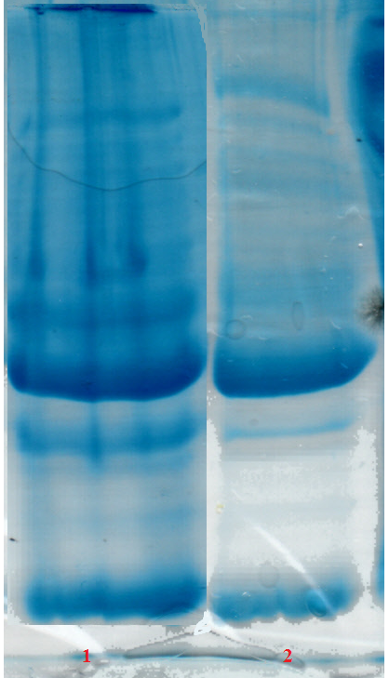

**شکل 4-6 الکتروفورز پروتئین بعد از مراحل رسوب دهی و دیالیز، چاهک 1: رسوب دهی با آمونیم سولفات، چاهک 2: دیالیز**

### نتایج آزمون نسلر

آزمون نسلر جهت بررسی حذف آمونیم سولفات انجام شد. رنگ سفید در مرحله‌ی 2، نشان‌دهنده‌ی حذف کامل آمونیوم سولفات و تایید دیالیز موثر می‏باشد (شکل 4-8).

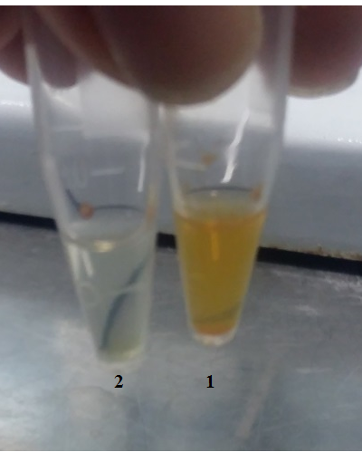

**شکل 4-7 نتایج تست نسلر، لوله 1: قبل از دیالیز، لوله 2: بعد از دیالیز**

### کروماتوگرافی تعویض یونی

پس از متعادل سازی ستون، پروتئین حاصل از دیالیز را به آن اعمال کرده و توسط بافر فسفات از ستون خارج گردید و در فراکشن‏های مختلفی جمع‌آوری شد. جدول 4-7 نتایج این مرحله را نشان می‏دهد.

**جدول 4- 8 نتایج غلظت فراکشن‏های مختلف بعد از کروماتوگرافی**

|  |  |  |  |
| --- | --- | --- | --- |
| مرحله | حجم  (ml) | غلظت پروتئین (mg/ml) | |
| کروماتوگرافی تعویض یونی | جذب نوری | برادفورد |
| فراکشن 1 | 5 | 2/1 | 11/1 |
| فراکشن 2 | 7/4 | 16/4 |
| فراکشن 3 | 5/17 | 23/16 |
| فراکشن 4 | 2/22 | 01/20 |
| فراکشن 5 | 7/21 | 91/19 |
| فراکشن 6 | 98/20 | 89/18 |
| فراکشن 7 | 7/20 | 21/18 |
| فراکشن 8 | 8/13 | 82/12 |
| فراکشن 9 | 9/1 | 79/1 |
| فراکشن 10 | 062/0 | 61/0 |

### بررسی درجه خلوص بعد از کروماتوگرافی

فراکشن‏های 2 تا 8 حاصل از کروماتوگرافی تعویض یونی در حضور دومرکاپتواتانول از لحاظ درجه‌ی خلوص مورد بررسی قرار گرفت. نتایج حاصل در شکل 4-9 نشان دهنده‌ی باندهای مربوط به زنجیره‏های سنگین و سبک IgG می‏باشد.

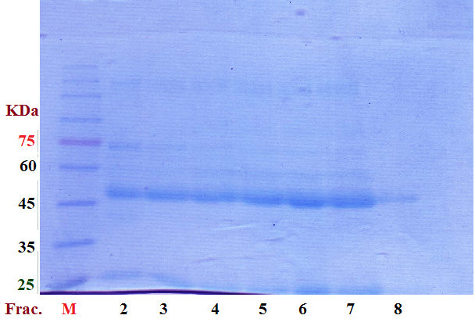

**شکل 4-8 الکتروفورزSDS-Page فراکشن‏های جمع آوری شده بعد از کروماتوگرافی**

### خالص‌سازی نهایی با استفاده از فیلتر 100 کیلودالتونی

فراکشن‏های 2 تا 8 که دارای درجه‌ی خلوص بالایی بودند، مخلوط گردیده و جهت خالص‌سازی نهایی، از دستگاه TFF، با فیلتر 100 کیلودالتونی و بافر فسفات 6/7 استفاده گردید (جدول 4-8).

**جدول 4- 9 نتایج خالص سازی نهایی با فیلتر 100 کیلودالتونی**

|  |  |  |  |
| --- | --- | --- | --- |
| مرحله | حجم پروتئین  (ml) | غلظت پروتئین (mg/ml) | |
| جذب نوری | برادفورد |
| خالص سازی نهایی | 15 | 4/19 | 92/17 |

### بررسی درجه‌ی خلوص آنتی‌هیومن ایمونوگلوبولین خالص‌سازی شده

برای بررسی کیفیت و درجه‌ی خلوص آنتی‌هیومن گلوبولین خالص‌سازی شده با ژل SDS-PAGE مورد بررسی قرار گرفت و نتیجه‌ی آن در شکل 4-10 نشان‌دهنده‌ی درجه‌ی خلوص مناسب می‏باشد.

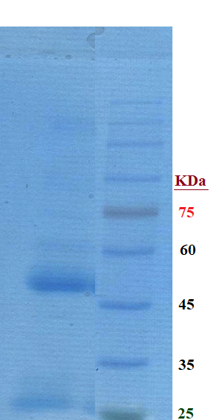

**شکل 4-9 درجه‌ی خلوص آنتی هیومن گلوبولین خالص سازی شده**

### آماده سازی آنتی هیومن گلوبولین

آنتی‌هیومن گلوبولین مطابق روش زیر آماده گردید:

1. آنتی‌هیومن گلوبولین خالص سازی شده: 80 میکروگرم
2. رنگ تارترازین (Tartrazin) 001/0 گرم
3. رنگ پتنت بلو وی اف (Patent Blue VF) 001/0 گرم

سدیم آزاید: 1/0 %

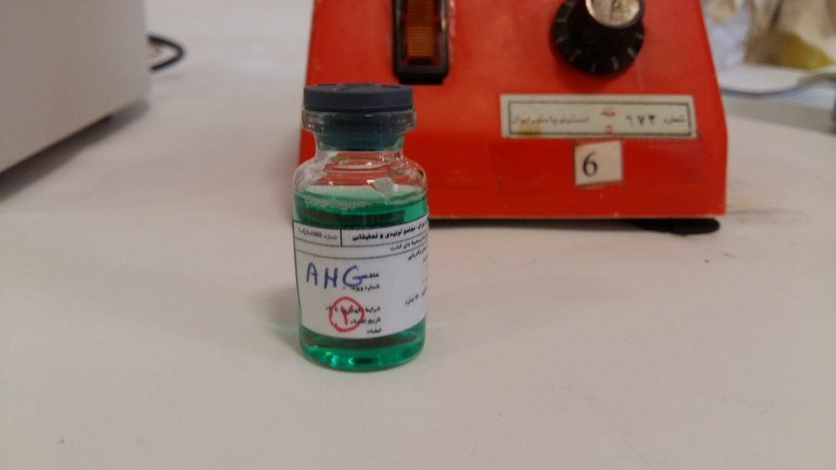

**شکل 4-10 آنتی هیومن گلوبولین تهیه شده**

### انجام آزمایشات با آنتی‌هیومن IgG

#### چک سل

نمونه آنتی‌هیومن تهیه شده با Check Cell مورد سنجش قرار گرفت و آگلوتیناسیون نشان‌دهنده مثبت بودن تست می‏باشد (شکل 4-12).50 میکرولیتر آنتی‌هیومن تهیه شده را با 50 میکرولیترCheck Cell در لوله آزمایش ریخته و به مدت 20 ثانیه سانتریفوژ شد و برای کنترل منفی نیز در یک لوله فقط 100 میکرولیتر چک سل ریخته شد، پس از سانتریفیوژ نمونه آنتی‌هیومن با چک سل آگلوتینه شده و نمونه کنترل منفی لیز شد (شکل 4-12).

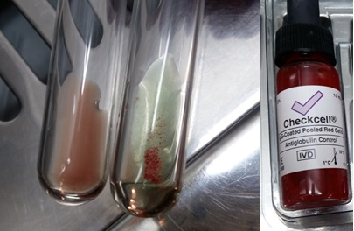

**شکل 4-11 سمت راست نتیجه آنتی هیومن تولیدی با چک سل، سمت چپ کنترل منفی**

#### نتایج آزمایش رایت لوله‌ای

در 9 لوله آزمایش رقت‏های متوالی تهیه شد، نهایتا آخرین رقتی از نمونه که آگلوتینه شده را به عنوان نتیجه مثبت رایت در نظر می‏گیریم. نمونه‏های مثبت مورد آزمایش در این تحقیق از بیماران رایت مثبت بیمارستان دی تهیه شد.

#### آزمایش کومبس رایت

بعد از انجام آزمایش رایت لوله ای، به رقت‌هایی از نمونه سرم بیمار که منفی بود یک قطره آنتی‌هیومن گلوبولین تهیه شده (معادل 50 میکرو‌لیتر) اضافه شده و نتایج قرائت شد (جدول 4-9 و شکل 4-13).

**جدول 4- 10 نتایج آنتی هیومن تولیدی و مقایسه آن با آنتی هیومن تجاری**

|  |  |  |
| --- | --- | --- |
|  | آنتی هیومن تهیه شده | آنتی هیومن تجاری |
| کنترل مثبت | 1/160 (4+) | 1/160 (3+) |
| کنترل منفی | (-) | (-) |
| نمونه 1 | 1/320 (4+) | 1/320 (3+) |
| نمونه 2 | 1/160 (4+) | 1/160 (3+) |
| نمونه 3 | (-) | (-) |
| نمونه 4 | 1/80 (4+) | 1/80 (3+) |
| نمونه 5 | (-) | (-) |

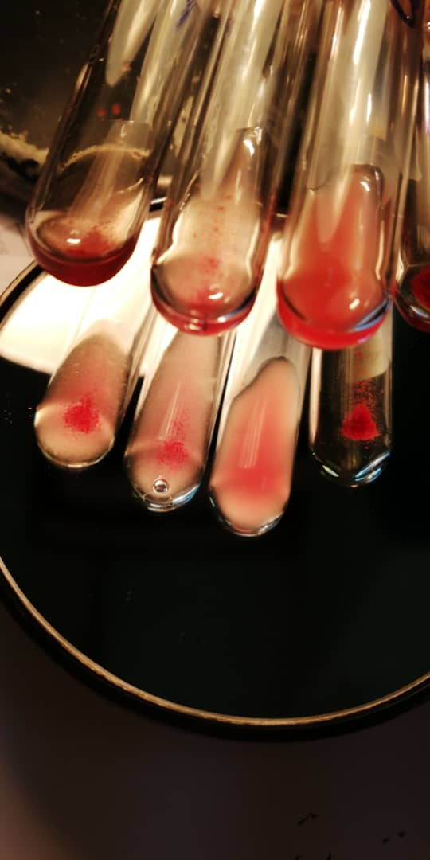

**شکل 4-12 نتیجه آزمایش کومبس رایت در رقت 320/1. لوله سمت راست کنترل منفی، لوله وسط با آنتی هیومن تجاری، لوله سمت چپ با آنتی هیومن تهیه شده**

**5**

# 

# بحث و پيشنهادات

## بحث

روش‏های جدید و پرهزینه تشخیصی بروسلوز گسترش زیادی در جامعه یافته و مطالعات متعددی به ارزیابی کیفیت تشخیصی آن‏ها پرداخته اند، اما استفاده از یک روش تشخیصی آسان، مطمئن و کم هزینه با توجه به شرایط اقتصادی و شیوع بیماری در ایران اولویت مهمی در تشخیص بیماری تب مالت در کشور ما می‏باشد.

بروسلوز (تب مالت یا تب مواج) بیماری مشترک بین انسان و دام می‏باشد. به دلیل اهمیت مصرف لبنیات و گوشت دام برای انسان‏ها سلامت آن‏ها بسیار حائز اهمیت است. ابتلا به این بیماری در دام‏ها یکی از معضلات بهداشتی در جهان است و به دلیل سقط جنین و مرگ و میر دام‏ها از نظر اقتصادی صدمه زیادی به کشورها وارد می‏کند.

بنابراین از بین بردن بروسلا در گله‏های دام‏ها از اهمیت زیادی برخوردار می‏باشد. با وجود تمامی روش‏های ابداع شده برای تشخیص بروسلوز در انسان و حیوانات هنوز مشکلاتی برسر این راه وجود دارد. تهیه کشت میکروبی از خون یا ترشحات و بافت‏های بدن فاقد حساسیت کافی می‏باشد. از طرفی این امر نیاز به محیط‏های کشت اختصاصی دارد. در ضمن مدت زمان زیادی جهت دستیابی به جواب نیاز است. همچنین تهیه اسمیر باکتری برای بررسی از نظر مرفولوژی با مشکلاتی همچون شبیه بودن آن به کلامیدوفیلا آبورتوس (Chlamydophila abortus) همراه است (27). استفاده از يک روش تشخيصي کم‌هزينه، اثربخش، آسان و مطمئن، اولويت مهمي در تشخيص بيماران مبتلا به تب مالت است. مطالعات متعددي براي انتخاب روش‌هاي تشخيصي مناسب انجام و نتايج متنوعي گزارش شده است. تست تشخیصی اولیه کشت خون و مایعات بدن است، که در همه مراحل بیماری بروسلوز نمی‌توان از آن استفاده کرد. یکی از تست‏های سرولوژیکی تشخیص بروسلوز تست رایت می‏باشد. در سال 2011 هاشمی و همکاران به این نتیجه رسیدند که بررسی‏های سرولوژیک در زمینه بیماری بروسلوز محدود است و وجود بیماری گاهی با تایید حضور آنتی‌بادی می‏باشد که در بعضی مواقع غلظت آن در حد تشخیص نیست. همچنین در مطالعه‌ایی که توسط برزگر و همکاران در سال 2009 برروی بیماران بیمارستان امام خمینی انجام شد، گزارش شد که از بین 32 مورد از 45 مورد بستری شده آزمایش رایت واجد تیتر 160/1 و یا بالاتر بودند (11/71%) یعنی 89/28% از بیماران فاقد شواهد قطعی در تست رایت بودند.

در بیماران مبتلا به بروسلوز در پی تحریک سیستم ایمنی و پاسخ ایمنی هومورال، آنتی‌بادی‏های IgA، IgG، IgM و گاهی IgE در سرم حضور دارند. در مرحله حاد عفونت IgM از روز 7-5 ترشح می‏شود، سپس تولید IgG1 و IgG2از روز 21-14 شروع شده و تا 3-2 هفته بعدی به اوج خود می‏رسد و دوام بیشتری خواهد داشت. ممکن است در شکل مزمن بیماری فقط این آنتی‌بادی حضور داشته باشد. در صورت درمان کامل این بیماری تیتر آن ظرف 6 ماه تا یک سال از اتمام درمان به میزان زیادی کاهش می‏یابد یا کلا محو می‏شود و چنانچه درمان کامل صورت نگیرد، میزان آنتی‌بادی همچنان بالا خواهد ماند.

از آن‌جا که تست آگلوتیناسیون لوله‌ای، حساسیت کمتری در تشخیص IgG به‌ویژه IgG1 دارد، لذا در صورت به‌کارگیری آن همراه با روش 2ME که با حذف IgM به اندازه‌گیری اختصاصی IgG می‏پردازد، به همراه روش کومبس رایت تفسیر بهتری از وضعیت بیمار ارائه می‏دهد. در سال 2014 چگینی و همکاران از 312 بیمار در منطقه عشایری که واجد بروسلوزیس بودند، فراوانی آنتی‌بادی‏ها در تست‏های رایت، کومبس رایت و 2ME به ترتیب 5/29%، 9/29% و 1/21% بود. نتایج نشان داد که تست کومبس رایت یک تست تشخیصی مناسب‌تری است. در مطالعه ما نیز، با انجام تست کومبس رایت و استفاده از آنتی‌هیومن تولیدی برای چند نمونه سرم بیمار نتایج کاملا مطلوبی نسبت به آنتی‌هیومن گلوبولین تجاری بدست آمد. بدین صورت که برای نمونه کومبس رایت با تیتر 320/1 با آنتی‌هیومن تجاری نتیجه +3 و با آنتی‌هیومن تولید شده نتیجه +4 بود.

هدف از این تحقیق طراحی و تولید یک آنتی‌هیومن گلوبولین داخلی می‏باشد تا از آن برای تست کومبس رایت در تشخیص بیماری بروسلوز استفاده نماییم.

کارمن رزا و همکاران در سال 2007 به بررسی تفاوت چند آزمایش سرولوژی پرداختند. با بررسی تست‏های رزبنگال، میکروآگلوتیناسیون، آزمایش Coombs و تست Immuno capture- agglutination برای همه بیماران تب مالت مثبت بود. آن‌ها همچنین در تست الایزا به بررسی ایمونوگلوبولین‏ها پرداختند و در آن IgG برای سه بیمار و IgM برای ده بیمار و IgA برای یک بیمار قابل تشخیص نبود. آنها نشان دادند که حساسیت تست الایزا بیشتر از آزمایشات سرولوژی نیست. در مطالعه ما برای تایید کیفیت آنتی‌هیومن تولیدی بر روی نمونه‏های مثبت تست کومبس رایت انجام شد که نشان داد این تست از حساسیت و اختصاصیت خوبی برخوردار است (51).

کرما در سال 1994 و واکر و همکاران در سال 1996 از روش کروماتوگرافی ژل فیلتراسیون برای تخلیص ایمونوگلوبولین‏ها استفاده کردند که این روش جهت تخلیص IgG مناسب نمی‌باشد و برای تخلیص بهتر باید از تکنیک‏های دیگری استفاده کرد. اما در این مطالعه ما با استفاده از تنژنشیال فلوفیلتریشن و کروماتوگرافی تعویض یونی یک آنتی‌هیومن گلوبولین با کیفیت با درجه خلوص بالا تهیه کردیم.

در مطالعه ایی وحید حبیب زاده عمران و همکاران به تخلیص ایمونوگلوبولین IgG پرداختند. آنها بعد از رسوب‌دهی ایمونوگلوبولین با آمونیوم سولفات برای حذف آمونیوم سولفات از پروتئین آزمایش دیالیز را با استفاده از کیسه دیالیز با cut off 12 کیلودالتون و هر چهار ساعت یک بار حداقل چهار مرتبه تکرار شد. در این تحقیق به دلیل استفاده از کیسه دیالیز زمان زیادی صرف شد و همچنین به دلیل استفاده از دیالیز با فیلتری که cut off 12 کیلودالتونی دارد دارای خلوص کمتری می‏باشد (42). اما در مطالعه ما به دلیل استفاده از دستگاه دیالیز Tangential flow filtration مدت زمان کمتری صرف شد و همچنین به دلیل استفاده از فیلترهای 30 و 100 کیلودالتونی دارای نتیجه تخلیص پروتئین بهتری بودیم. نتایج الکتروفورز و آزمایش برادفورد نشان داد که پروتئین جداسازی شده از کیفیت و کمیت قابل توجهی برخوردار است. باندهای پروتیئنی که به‌صورت احیاء شده و غیر احیاء شده بر روی ژل SDS-Page بود نشان داد که ایمنوگلوبولین بصورت کامل تخلیص شده است. غلظت پروتئین تخلیص شده به روش برادفورد 2/2 میلی گرم بر میلی لیتر بود. انجام تست کومبس رایت بر روی نمونه‏های مثبت با استفاده از آنتی‌هیومن تهیه شده نتایجی مشابه و بهتر از نتایج آنتی‌هیومن‏های تجاری نشان داد.

**نتیجه گیری**

تشخیص بیماری و زود هنگام در کشور ما که بیماری بروسلوز بخصوص در مناطق روستایی که به نگهداری دام‏ها مشغولند بسیار حائز اهمیت می‏باشد. در این تحقیق هدف تهیه آنتی‌بادی علیه ایمونوگلوبولین انسانی جهت استفاده در تست کومبس رایت است که به این طریق روش تشخیصی ارزان، سریع بروسلوز می‏باشد. به همین دلیل قابلیت استفاده در آزمایشات تشخیصی و تحقیقاتی را دارا می‏باشد و می‏تواند جایگزین خوبی برای آنتی‌هیومن‏های خارجی باشد.

# منابع و مراجع

(1) nerson D. Sir David Bruce, 1855-1931. In: Whonamedit [online]. Available at: www.whonamedit.com. Accessed April 2, 2006.

(2) Meyer KF, Shaw EB. Comparison of morphologic, cultural and biochemical characteristics of Brucella abortus and Brucella melitensis. Studies on genus Brucella Nov. Gen. 1. J Infect Dis 1920;27:173-84.

(3) Carmichael LE,George LW,canine brucellosis:newer knowledge. Developments in Biological Standardization, 01 Jan 1976, 31:237-250

(4) Lucero NE, Escobar GI, Ayala SM, Jacob N. Diagnosis of human brucellosis caused by Brucella canis. J Med Microbiol 2005;54:457-61. [PUBMED] [FULLTEXT]

(5) Young EJ. An overview of human brucellosis. Clin Infect Dis 1995;21:283-290. [PUBMED]

(6) Eckman MR. Brucellosis linked to Mexican cheese. JAMA 1975;232:636-7. [PUBMED]

(7) Mantur BG, Biradar MS, Bidri RC, Mulimani MS, Veerappa, Kariholu P, et al. Protean clinical manifestations and diagnostic challenges of human brucellosis in adults: 16 years' experience in an endemic area. J Med Microbiol 2006; 55 :897-903.

(8) Mantur BG, Akki AS, Mangalgi SS, Patil SV, Gobbur RH, Peerapur BV. Childhood brucellosis - a microbiological, epidemiological and clinical study. J Trop Pediatr 2004; 50 : 153¬

(9) Dames S, Tonnerre C, Saint S, Jones SR. Clinical problem¬solving. Don't know much about history. N Engl J Med 2005; 352 :2338-42.

(10) Lulu AR, Araj GF, Khateeb MI, Mustafa MY, Yusuf AR, Fenech FF. Human brucellosis in Kuwait: A prospective study of 400 cases. Q J Med 1988; 66 :39-54.

(11) Madkour MM. Epidemiologic aspects. In: Madkour MM, editor. Madkour's brucellosis. Springer: New York; 2001. p. 21-32.

(12) Young EJ. Brucellosis: Clinical and laboratory aspects. In: Corbel MJ, editor. CRC Press Inc: Florida, USA; 1989.

(13) Joint FAO/WHO Expert Committee on Brucellosis. Sixth Report. World Health Organ Tech Rep Ser No. 740. World Health Organization: Geneva; 1986.

(14) Eckman MR. Brucellosis linked to Mexican cheese. JAMA 1975;232:636-7. [PUBMED]

(15) Bohloli Khiavi R. A comprehensive Review on Human brucellosis. 3. 2019; 11 (45) :78-83

(16) Tsolia M, Drakonaki S, Messaritaki A, Farmakakis T, Kostaki M, Tsapra H, et al. Clinical features, complications and treatment outcome of childhood brucellosis in central Greece. J Infect 2002; 44 :257-62.

(17) Almuneef MA, Memish ZA, Balkhy HH, Alotaibi B, Algoda S, Abbas M, et al. Importance of screening household members of acute brucellosis cases in endemic areas. Epidemiol Infect 2004; 132 :533-40. [PUBMED]

(18) Orduna A, Almaraz A, Prado A, Gutierrez MP, Garcia-Pascual A, Duenas A, et al. Evaluation of an immunocapture-agglutination test (Brucellacapt) for serodiagnosis of human brucellosis. J Clin Microbiol 2000; 38 :4000-5.

(19) Young EJ. Serologic diagnosis of human brucellosis: Analysis of 214 cases by agglutination tests and review of the literature. Rev Infect Dis 1991; 13 :359-72.

(20) Almuneef M, Memish ZA. Persistence of Brucella antibodies after successful treatment of acute brucellosis in an area of endemicity. J Clin Microbiol 2002; 40 :2313.

(21) Gazapo E, Gonzalez Lahoz J, Subiza JL, Baquero M, Gil J, de la Concha EG. Changes in IgM and IgG antibody concentrations in brucellosis over time: Importance for diagnosis and follow-up. J Infect Dis 1989; 159 :219-25.

(22) Evans RS, Turner E, Bingham M. Chronic hemolytic anemia due to cold agglutinins: the mechanism of resistance of red cells to C' hemolysis by cold agglutinins. J Clin Invest. 1967 Sep;46(9):1461–1474 [PubMed]

(23) Al Dahouk S, Tomaso H, Nockler K, Neubauer H, Frangoulidis D. Laboratory-based diagnosis of brucellosis-a review of the literature.Part II: serological tests for brucellosis. Clin Lab. 2003; 49(11–12):577–589.

(24) Hendriksen, C., and Jann Hau. Production of polyclonal and monoclonal antibodies. Handbook of Laboratory Animal Science: Essential Principles and Practices 1, (2003): 2.

(25) Lane, D., and E. Harlow. , Using antibodies. a laboratory manual, 1999.

(26) Abbas, A. K., Lichtman, H. A. and Pillai, S. (2009). Cellular and Molecular Immunology. 6th ed. W.B. Saunders Company. London. PP: 62-64.

(27) Kindet, J. T., Goldsby, A. R. and Osborne, A. B. (2006). Kuby Immunology. 6 th ed. W. H. Freeman, PP: 1-150..

(28) Tizard, I. R. (2000). Veterinary Immunology, an Introduction. Sunders. London. 6th ed., PP: 428-448.

(29) Stern, P. (2006). Current possibilities of turbidimetry and nephelometry. Klin Biochemistry Metabolic, 14(3): 146–151.

(30) Medzhitov, R., and Janeway, C. A. (2000). Innate immunity. The New England Journal of Medicine, 343: 338.

(31) Diaz, M. and Casali, P. (2002). Somatic immunoglobulin hypermutation. Current Opinion Immunology, 14(2): 235–240.

(32) Biolabs, New England, title={pMAL protein fusion and purification system}, year={2007},publisher={Catalog}

(33) Mattu, T., Pleass, R., Willis, A., Kilian, M., Wormald, M., Lellouch, A., Rudd, P., Woof, J. and Dwek R (1998). The glycosylation and structure of human serum IgA1, Fab, and Fc regions and the role of N-glycosylation on Fc alpha receptor interactions. Journal of Biology Chemistry, 273(4): 2260–72.

(34) Roux, K. H., L. Strelets, T. E. Michaelsen. 1997. Molecular flexibility of human IgG subclasses. J. Immunol. 159: 3372

(35) Nezlin, R.. 1990. Internal movement in Ig molecules. Adv. Immunol. 48: 1PubMed

(36) Scanziani, E. (1998). Immunohistochemical staining of fixed tissues. Methods of Molecular Biology, 104: 133–140.

(37) Verdoliva, A., Basile, G. and Fassina, G. (2000). Affinity purification of immunoglobulinss from chicken egg yolk using a new synthetic ligand. Journal of Chromatography B: Biomedical Science and Applications, 749(2): 233-242

(38) Sambrook, J. and Russell, D. W. (2001). Molecular Cloning: A Laboratory Manual. vol 3, 3rd Ed ..Cold Spring Harbor Laboratory, Cold Spring Harbor, New York, PP: A8.40-A8.51.

(39) Wright,A.E.,andF.Smith.1897.Ontheapplicationoftheserumtesttothe differential diagnosis of typhoid fever and Malta fever. BMJ 1:1214–1215.

(40) ROSENFIELD, R. E. ; VOGEL, P. ; ROSENTHAL, N. ; Grace OHNO ; Gladys HABER. American Journal of Clinical Pathology 1951 Vol.21 No.4 pp.301-18 ref.42

(41) Karani Sh ،Dr.Zahir Mh،Dr.Mosafay ،Khazayi N، Rostamiyan roduction of anti-human IgG antibody in chicken and purification of yolk by absorption chromatography.1384:10-1

(42) Habib Zade Omran V, Rastgar pour H , Dr.Mitra Elmi M,FatahiV,(42) Dr.Noori H.R,Dr.Mostafa Zadeh A. Anti-human immunoglobulin G antibody production in rabbits: Comparison of intramuscular and subcutaneous methods. Jorjani Biomed J. 2014; 1 (1) :35-41

(43) Michael Dillona, Yiyuan Yin a, Jianhui Zhoua, Luke McCartyb, Diego Ellermanb, Dionysos Slagac, Teemu T. Junttilac, Guanghui Han d, Wendy Sandovald, Meric A. Ovacike, Kedan Line, Zhilan Huf, Amy Shen f, Jacob E. Corn g, Christoph Spiessa, and Paul J. Carte. Efﬁcient production of bispeciﬁc IgG of different isotypes and species of origin in single mammalian cells.2016:213-230

(44) Orduna A, Almaraz A, Prado A, et al. Evaluation of an immunocapture-agglutination test (Brucellacapt) for serodiagnosis of human Brucellosis. J Clin Microbiol 2000;38:4000–4005

(45) Go´mez MC, Nieto JA, Rosa C, et al. Evaluation of seven tests for diagnosis of human brucellosis in an area where the disease is endemic. Clin Vaccine Immunol 2008;15(6):1031–1033.

(46) Peeridogaheh H, Golmohammadi MG, Pourfarzi F. Evaluation of ELISA and Brucellacapt tests for diagnosis of human brucellosis. Iran J Microbiol 2013;5(1):14–18.

(47) ˙Irvem A, Y¨ucel FM, Aksaray S, Bor E. Comparison of a new and rapid method, Brucella Coombs gel test with the other methods in the serological diagnosis of brucellosis. Mikrobiyol Bul 2015;49(2):181–187.

(48) Reversed phase choromatography principles and methods. GE Helthcare Bio-Science, 2007.

(49) Reversed phase choromatography of proteins. Corran, P . H. in HPLC of macromolecules a practical approach. (ed. Oliver,R. W. A.) IRL Press,Oxford. 1989.pp 120-125

(50) Iron Exchange choromatography principle and methods. GE Helthcare Bio-Science, 2007.

(51) M. Concepcio´n Go´mez,1 Jose´ A. Nieto,Carmen Rosa, Paloma Geijo, M. A ´ngeles Escribano,Evaluation of Seven Tests for Diagnosis of Human Brucellosis in an Area Where the Disease Is Endemic. CLINICAL AND VACCINE IMMUNOLOGY, June 2008, p. 1031–1033

اشکال

a.english translation by --Schneedrache 21:28, 11 December 2006 (UTC): This image is licenced under the Creative Commons Attribution Share alike licence...

b.Mazar-I-Sharif, Balkh, Afghanistan.Sr. Technical Advisor LMG MoPH Preparing for researches in Clinical Trials , Epidemiological investigations , health operational and systems studies,Published on May 9, 2015

**Abstract**

**Introduction:** IgG is the most abundant immunoglobulin in human blood and it contains up to 75 percent of serum antibodies. Therefore, serum can be a very common primary source for IgG isolation. Human IgG is a 150 kDa molecular weight glycoprotein that can be serve as an antigen for other animal species. Antibody-sensitive erythrocytes (gamma globulin) with complement components (beta-globulin), reacts with antihuman globulin and this causes red blood cell agglutination. The aim of this study was to prepare antiserum against human IgG for application in Coombs Wright and Cross Match tests and rare blood groups.

**Materials and Methods:** Serum samples were obtained from healthy individuals. Ammonium sulfate precipitation, tangential flow filtration, and ion exchange chromatography (IEX) were used to purify immunoglobulin IgG .Furthermore, to ensure purity, SDS-page and Bradford testing were performed. Then, appropriate dilutions of immunoglobulin were prepared weekly for injection into rabbits. Blood sampling and anti-human IgG purification were performed using the above methods. Then, Coombs Wright test was done to evaluate the quality of antibodies prepared on patient samples.

**Result:** The results of electrophoresis and Bradford experiments showed that the isolated protein had considerable quality and quantity. Protein bands reduced and non-reduced on SDS-Page gel indicated that the immunoglobulin was completely purified. The concentration of purified protein by Bradford method was 2.2 mg/ml. The results of Coombs Wright test on positive samples by antimony was similar and even better than commercial antimony results.

**Conclusion:** Methods performed for purification of IgG immunoglobulin showed that it can be very useful in the preparation of the antihuman. This antiserum can be used for diagnosis in clinical trials involving Coombs Wright, Cross Match, as well as detecting blood groups with poor Rh or Du.

**Keywords:** Immunoglobulin IgG, Anti-Human Globulin, Coombs Wright, Cross Match



**Alobrz University**

**A Thesis Presented for the Master of Science Degree**

**In Microbiology**

Preparation of Anti-human globulin applicable in the Coombs Wright test

**By:**

**Zahra Panahi Abuzar**

**Supervisors:**

**Dr.Mahdi Paryan**

**Dr.Rahman Shokri**

**Fall 2019**

1. 1Brucellosis
2. 2David Bruce
3.
4. Standard Tube Agglutination
5. Anti Human Globulin
6. Immunobloting
7. Enzyme-linked immunosorbent assay
8. Exquisite specificity
9. Medium dose
10. Organic
11. Phylogenetically
12. Adjuvant
13. Immunodominant
14. cDNA libraries
15. Immune System
16. Effective Response
17. Innate
18. Adaptive
19. Immunity
20. Antigen- Presenting Cells
21. Macrophages
22. Major Histocompatibility Complex Molecules
23. Heavy Chain
24. Light Chain
25. Hyper Variable region
26. Epitope
27. Class Switching
28. Monomer
29. Dimer
30. Immunoglobulins Antigenic
31. Elie Metchnikoff
32. Phagocytes
33. Phagocytose
34. Antigen
35. Karl Landsteiner
36. Paul Ehrlich
37. Almroth Wright
38. Opsonization
39. Michael Heidelberger
40. Oswald Avery
41. John Marrack
42. Linus Pauling
43. Astrid Fagreaus